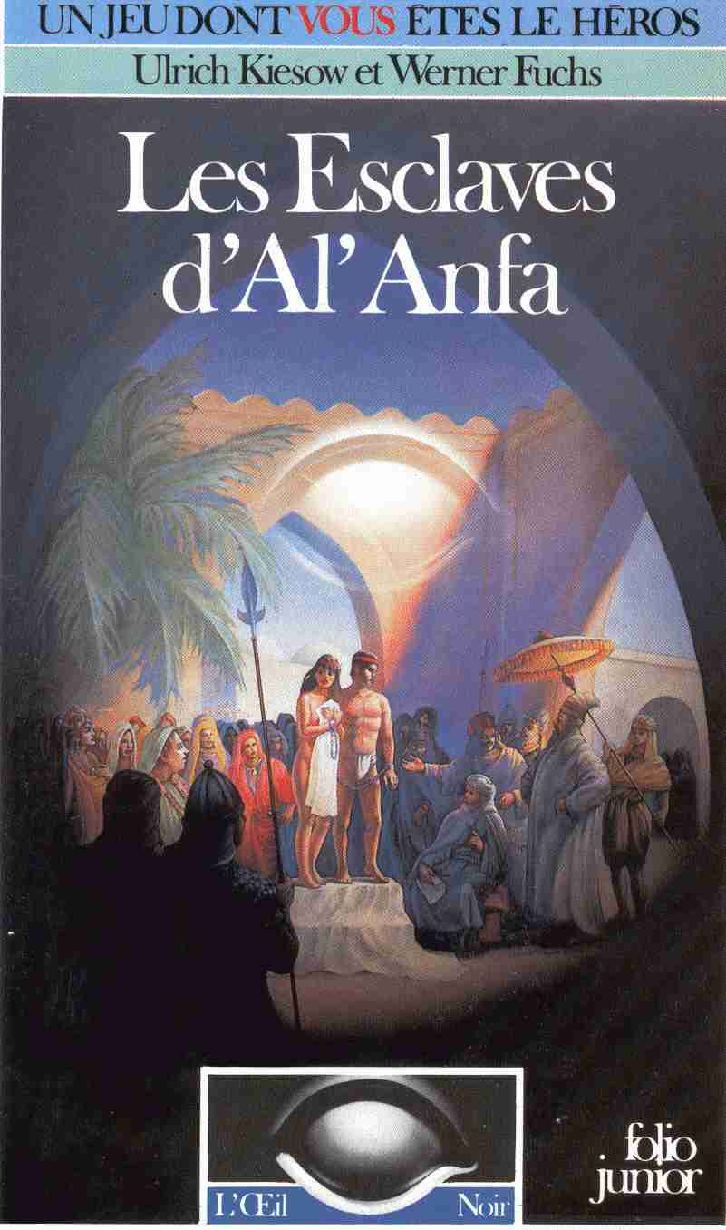

------------------------------
Aventure de groupe
------------------------------

Les Esclaves d'AI'Anfa
ou
Prisonniers des Marchands d'Esclaves

Pour 3 à 5 Héros
De Niveau 10 à 14

Ulrich Kiesow et Werner Füchs

Les Esclaves d’Al’Anfa

Traduit de l’allemand
par Erica Ménard

Illustration de Ina Kramer

Gallimard

Sommaire

L'œil Noir 11
Avis aux Héros ! 14
Votre mission 17
Prologue réservé au Maître 25
Que l'aventure commence ! 27
La fin de l'aventure 109
Héros prédéterminés par les dés 110
Monstres et personnages 112

L’œil noir
L'œil NOIR constitue une nouvelle série dans la collection intitulée LE LIVRE DONT VOUS ETES LE HÉROS.
Si l'œil Noir est un jeu de rôle et d'imagination, il est également une fiction. Un roman d'un genre littéraire particulier, celui du fantastique: L'Odyssée, La Chanson de Roland et même Conan le Barbare, pour ne citer qu'eux, appartiennent à ce genre. Monde imaginaire, atmosphère fantastique où se mêlent ruse, magie et combats à l'épée.
Un jeu de rôle puisque VOUS, joueur, vous créez sur papier un héros. Vous incarnez son rôle en participant à sa propre aventure: choisissez alors d'être Aventurier, Guerrier, Elfe ou même Magicien et décidez du déroulement et de l'issue de l'aventure. Le monde de l'œil Noir est celui de l'Aventurie ; terre inconnue où des héros vivent des aventures en affrontant ce qu'ils ignorent. Toutefois, une seule personne connaît tout de l'Aventurie : le Maître de l'œil Noir, le Maître du jeu.
Le jeu de rôle nécessite donc deux sortes de joueurs : de vaillants Héros et un Maître de jeu -deux fonctions d'intérêt égal.

Le Maître du jeu, seul, règne sur l'Aventurie ; il sait où se cachent les trésors, où sont tapis les monstres et il voit également à quel moment il devra intervenir pour porter secours. Le Maître du jeu a donc pour mission de préparer l'aventure aux futurs héros et de les conduire ensuite sur les lieux de l'action en suivant des règles précises.

L'œil Noir n'est donc pas un banal jeu de dés, héros et Maître de jeu doivent se familiariser avec ses règles: règles fondamentales et indispensables que vous trouverez dans la boîte intitulée Initiation au Jeu d'Aventure.
Avant d'entreprendre toute aventure, avant de pénétrer en Aventurie, il vous faut donc posséder ce coffret dans lequel est rassemblé tout ce dont vous avez besoin pour faire connaissance avec le monde de l'œil Noir et pour pouvoir jouer.
Muni du coffret contenant le matériel de base, vous pourrez à votre guise soit inventer de nouvelles aventures, soit avoir recours à celles imaginées, pour vous, par l'œil Noir- vous les trouverez chez votre libraire. Mais attention, avant de choisir, sachez qu'il existe deux sortes de jeux: les aventures de groupe (le nombre de joueurs est indiqué au dos de la couverture) et les aventures en solitaire. Soyez également vigilant quant au Niveau d'expérience correspondant à celui des joueurs. Les aventures élémentaires conviennent aux Niveaux 1 à 4, les aventures pour joueurs expérimentés, aux Niveaux 5 à 10.
Pour le Maître de l'œil Noir, la boîte Accessoires du Maître contient un ensemble de conseils et de matériel qui pourront simplement l'aider à matérialiser l'aventure.

Dès que le Maître et les Héros seront familiarisés avec le Livre des Règles, il leur sera possible d'enrichir le jeu par des règles supplémentaires contenues dans le coffret intitulé Extension au jeu d'Aventure.

Avis aux héros !

Les Esclaves d'AI'Anfa fait partie de la série des jeux de l'œil Noir. Ce nouveau jeu de rôle se déroule dans le monde mystérieux de l'Aventurie.
On ne peut accéder à cet univers d'aventures et de dangers que si l'on possède le Coffret d'Initiation au Jeu d'Aventure Ce coffret contient les règles de base et tout le matériel nécessaire au jeu.
Vous trouverez des Règles complémentaires dans le coffret d'Extension du Jeu d'Aventure. Les Esclaves d'AI'Anfa a été conçu de façon à utiliser l'ensemble de ces règles; c'est donc une aventure pour joueurs chevronnés.
Mais vous pouvez aussi vous servir uniquement des règles de base. Dans ce cas, il vous suffit de laisser de côté toutes les informations qui dépassent le cadre du Livre des Règles n°1. Par exemple, dans les valeurs des monstres et des personnes, les notions d'Endurance et de Vitesse, ne sont pas mentionnées dans les règles de base. Il suffit de ne pas en tenir compte, le déroulement de l'Aventure n'en souffrira pas.

Les Esclaves d'Al'Anfa s'adresse tout particulièrement aux joueurs de Niveau 10 à 14. Le nombre idéal de participants se situe entre 3 et 5. Bien entendu, ces données ne sont pas impératives. Il revient au Maître de l'œil Noir d'adapter les valeurs des monstres et des personnes au nombre et au niveau des joueurs. Il ne faut pas oublier que les chances d'impact d'un monstre varient de cinq pour cent si l'on élève ou si l'on abaisse sa valeur d'Attaque d'un point.
Les Esclaves d'Al'Anfa obéit aux mêmes principes que les autres aventures de l'œil Noir: le plaisir du jeu et le suspense ont la priorité sur la fidélité aux règles !

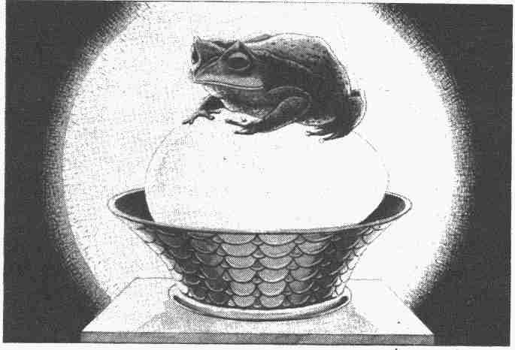

Votre mission

Une ville en Aventurie. Il est midi. Un soleil de plomb écrase tout. Dans l'air immobile toutes les odeurs de la foule se mêlent à celles qui s'échappent des auberges et aux parfums des étals des marchands du bazar. Les héros déambulent et se glissent adroitement à travers la foule bruyante en évitant de faire plus de gestes qu'il n'en faut. Malgré cela leurs vêtements collent à la peau et ils sont trempés de sueur. Tout à coup, juste devant eux, trois gardes dispersent la foule avec brutalité pour frayer le chemin à un palanquin. Un vieillard est repoussé sans douceur, il tombe dans la poussière. On aperçoit, somnolant sur les coussins de la litière, un homme richement vêtu et d'une extraordinaire corpulence. Un jeune garçon l'évente avec une plume d'autruche. Les quatre porteurs sont en piteux état: torse nu, d'une effrayante maigreur, ils ont les hanches ceintes de guenilles. Ils ne peuvent même pas essuyer la sueur qui leur coule dans les yeux car leurs mains sont enchaînées aux brancards du palanquin. La place à l'avant, sur la droite, est occupée par un vieillard qui tient à peine sur ses jambes. En arrivant à la hauteur des héros, il trébuche et s'affaisse. Le palanquin manque verser. L'énorme voyageur est subitement très éveillé. Il se soulève sur un coude, se penche vers le porteur et lui donne un coup de pied dans les côtes. Dans le silence qui est tombé sur la rue, on l'entend dire distinctement, sur le ton d'une conversation normale :
-Cela va te coûter cinquante coups de fouet ! Exécution

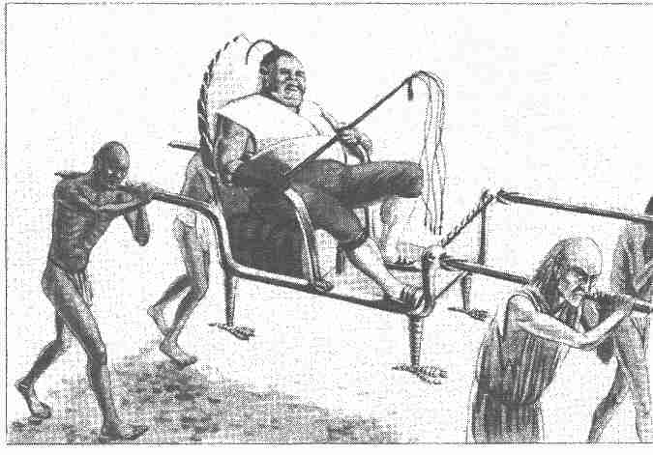

C'est alors que le vieillard qui avait été jeté dans la poussière se dresse entre le porteur et le gentilhomme :
-Vous ne pouvez pas faire cela, Seigneur! Il n'y survivrait pas !
-Je vais te montrer ce que je peux faire, espèce de rien du tout! Gardes! Saisissez-le ! Il en aura sa part!

Les mains décharnées du vieil homme s'accrochent dans la robe de soie du gros pansu et il l'amène vers lui.

-A bas l'esclavage! lui hurle t-il en plein visage. Les gardes tirent le vieil homme en arrière. Le monstrueux personnage lisse sa robe.
-Tu auras la tête coupée! siffie-t-il en se tournant vers les badauds. Vous allez avoir droit à un spectacle de choix, mes amis. Grol ! tiens le bien! Grak ! Ton épée !

Informations réservées au Maître
Si les héros ne sont pas encore intervenus à ce moment-là, c'est que vous n'avez pas réuni les joueurs qu'il vous faut. Un Aventurier ou un Guerrier que l'injustice ne révolte pas n'a rien à faire ici, il vient peut-être chercher des sensations, mais ce n'est qu'un spectateur, pas un héros digne de ce nom. Il est donc probable que les réactions ne se sont pas fait attendre.
Dès que les héros font mine d'intervenir, ne serait-ce qu'en saisissant leurs armes, les gardes lâchent le vieillard. Le cruel voyageur se montre subitement pressé.
-Nous n'allons tout de même pas perdre toute la journée, murmure-t-il en remettant le porteur sur ses pieds.
Le convoi s'ébranle et le féroce individu se contente de trotter à côté du palanquin vide.
L'arrivée d'une forte patrouille du guet empêche d'ailleurs les héros de demander des comptes au poussah et à son escorte.
Le vieillard reste en arrière pour les remercier de l'avoir sauvé. Il les examine gravement.
-Il y a longtemps que nous attendons la venue de gens de votre trempe. Vous êtes courageux et vous détestez l'esclavage. Si vous voulez nous aider à libérer l'Aventurie de l'injustice, venez chez moi ce soir à six heures. Ma maison se trouve juste à côté de la porte de l'Est. Je ne suis pas riche et ne peux donc pas vous assurer une grosse récompense, mais si vous acceptez ma proposition, vous ne regretterez certainement pas l'expérience que vous acquerrez ainsi.

Informations réservées au Maître
Le Maître peut ajouter quelques indications supplémentaires aux paroles du vieillard. Il est vrai que cette aventure ne permet pas d'accumuler de grandes richesses, mais les héros pourront bénéficier d'un nombre important de POINTS D'AVENTURE. On peut laisser entendre qu'il s'agit d'un nombre à quatre chiffres pour chacun d'entre eux ! La maison du vieillard, petite, mais très coquette, est adossée au mur d'enceinte de la ville. Une surprise de taille y attend les héros. L'hôte les reçoit en vêtement d'intérieur d'un bleu éclatant au lieu des misérables hardes qu'il portait dans la rue. Il tient à la main une canne polie en bois précieux. Il s'appelle Relèphe. Il fait pénétrer ses visiteurs dans son cabinet de travail situé à l'étage. Les héros sont encore plus étonnés quand ils y découvrent le gros maître d'esclaves et ses quatre porteurs. Tous sont décemment vêtus, rien ne subsiste de leurs accoutrements d'esclaves. Relèphe vous présente ses invités. Ces hommes appartiennent à la garde du prince El Béraoun de Havéna. Il leur a confié une mission secrète et ils voyagent incognito. Relèphe invite tout le monde à s'asseoir puis, appuyé sur sa canne, il prend la parole.
-Il me semble que le moment est venu de vous donner quelques explications. Le prince El Béraoun a juré d'anéantir l'esclavage. Il veut, depuis longtemps, mettre fin à cet ignoble commerce dans les régions dont il est le souverain. Mais il n'est guère efficace de s'attaquer aux marchands d'esclaves isolés, il a donc élaboré un plan pour anéantir l'organisation tout entière, celle qui est dirigée par Pokallos. Il est indispensable d'étudier le fonctionnement exact de ce négoce: transport, agents de liaison, centres de regroupement, etc. Le prince El Béraoun cherche donc des héros qui accepteraient d'être vendus comme esclaves à Pokallos. En suivant la filière de l'intérieur, ils pourraient tout apprendre sur le trafic des esclaves depuis le marché d'Al'Anfa jusqu'à l'arrivée de la marchandise, au Nord-Ouest de l'Aventurie. Bien entendu, dès qu'ils seront à proximité de Havéna, les soldats du Prince viendront les libérer s'ils n'ont pas réussi à s'enfuir auparavant par leurs propres moyens.
Le Prince a décidé de ne pas offrir une récompense élevée. Il pense en effet que seuls des Aventuriers et des Guerriers qui combattent l'esclavage par conviction sont capables d'entreprendre une besogne aussi risquée. Mais, quand ils auront réussi, il permettra aux héros de choisir une arme dans sa fabuleuse collection.
Le gros voyageur l'interrompt à ce moment.
-Vous vous demandez sans doute pourquoi le Prince n'envoie pas ses propres soldats pour s'infiltrer dans le réseau de Pokallos ? C'est parce qu'ils seraient immanquablement reconnus. Pokallos est rusé et il a des mouchards partout. Mais nous ne vous abandonnerons pas. Je suis le capitaine Elko et je tâcherai de ne pas vous perdre de vue pour vous venir en aide, le cas échéant. Je ne peux cependant pas vous promettre d'être là, tout près, à chaque fois. Si nous suivons le convoi des esclaves de trop près, nous risquons de faire échouer toute l'affaire.
-Vous voyez, reprend Relèphe, nous jouons cartes sur table. Qu'en pensez-vous ? Voulez-vous nous aider ? Sinon, vous êtes libres de quitter cette pièce immédiatement. Je serai simplement obligé d'utiliser un sortilège qui vous fera oublier tout ce qui s'est passé durant les dernières 24 heures. Réfléchissez tranquillement. Je sais que cette décision demande un grand courage, et que tout le monde n'en a pas forcément autant. Je ne tiendrai rigueur à personne de ne pas pouvoir remplir une telle mission...

Informations réservées au Maître
Il faut accorder aux joueurs le temps réel de la réflexion. Cette aventure ne sera pas une simple promenade et ils ne doivent pas avoir l'impression d'avoir été forcés.
Les héros demanderont probablement au Maître d'autres informations sur Pokallos et son organisation. Mais les hommes d'El Béraoun ne savent pas grand-chose. D'ailleurs s'ils en savaient plus, l'intervention des héros serait inutile. Relèphe et le capitaine Elko peuvent cependant leur donner un certain nombre de renseignements. Pokallos est un nain dans la force de l'age. Dans sa jeunesse, il a longtemps exercé le métier de mercenaire, il est donc assez habile au maniement des armes. Son organisation se compose de cinquante à cent cinquante personnes, disséminées au sud et à l'Ouest de l'Aventurie. Il a une garde personnelle de quatre ou cinq guerriers bien entraînés. Le trafiquant se fournit principalement au marché d'Al'Anfa qui offre le plus grand choix d'esclaves. Ceux-ci sont ensuite emmenés par des chemins secrets vers le Nord, où ils disparaissent pour toujours dans les mines ou dans les exploitations de nobles ou de riches bourgeois. Pokallos est toujours présent pour acheter les esclaves. Mais, dans les transactions de vente qui se déroulent au Nord du pays, il n'apparaît jamais. Il ne peut donc pas être pris en flagrant délit de vente d'esclaves dans l'Empire. Le rapport des héros permettra certainement de réunir des preuves contre Pokallos et de faire cesser l'ignoble trafic.
Après avoir accepté les propositions du prince El Béraoun, les héros s'embarquent pour Al'Anfa en compagnie du capitaine Elko et de ses hommes. La traversée ne fait pas partie de l'aventure. Celle-ci commence seulement après l'arrivée des héros dans ce port méridional de l'Aventurie.

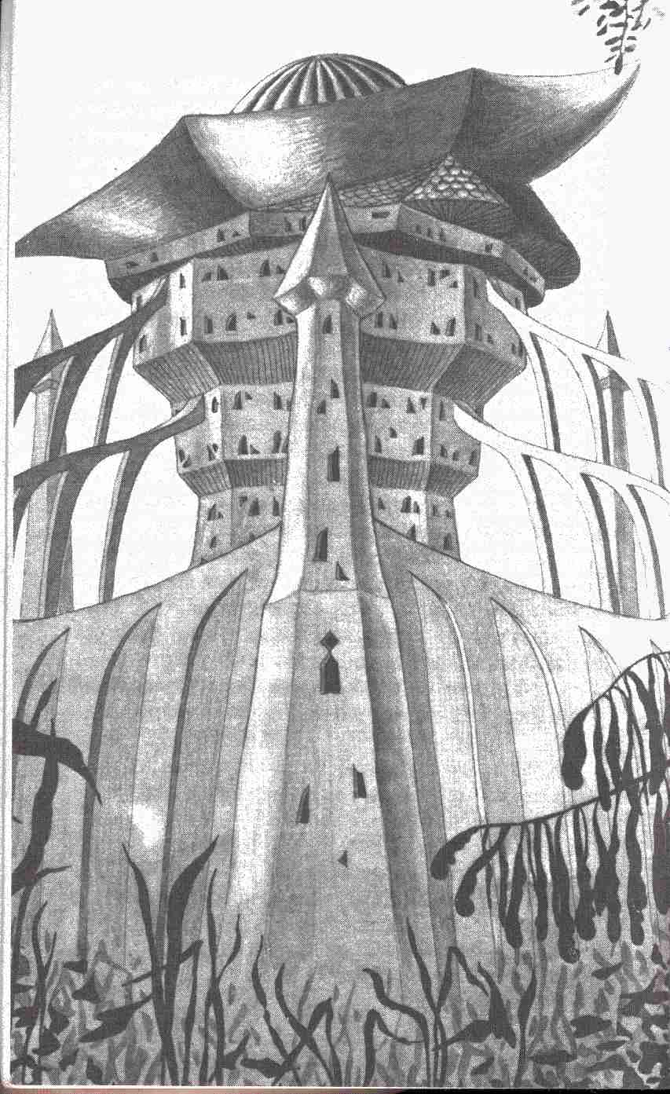

Prologue réservé au Maître

Les esclaves d'Al'Anfa est une aventure difficile pour les héros comme pour le Maître. Voici un bref aperçu du déroulement du jeu. Pour pouvoir diriger les joueurs avec succès, il faut que le Maître prenne le temps de lire l'ensemble de l'aventure.
Au début de l'aventure, le Maître guidera les joueurs pas à pas. L'histoire prend une tournure tout à fait inattendue. En effet, ce n'est pas Pokallos, le marchand d'esclaves, qui les achète. Ils tomberont entre les mains d'un prince Ogre Noir qui les emmène dans son château où ils devront cueillir des plantes extrêmement toxiques, travail qui use petit à petit toute leur Energie Vitale pendant que l'Ogre attend sournoisement leur première tentative d'évasion. Aussitôt après, il les condamne à une peine effroyable: ils sont enfermés dans un labyrinthe souterrain d'où personne ne s'est encore jamais évadé. Arrivés dans ce lieu inquiétant, les héros devront avant tout découvrir le secret de leur étrange prison. Ils se trouvent à l'intérieur d'une cellule qui est la plaque tournante d'une construction où aboutissent douze couloirs dont les numéros correspondent aux heures du cadran. C'est donc une sorte de gigantesque horloge dont la cellule serait l'aiguille. Les héros doivent découvrir le seul passage qui mène vers la liberté. Il s'agit du passage 5 (5 heures sur le cadran). Les autres couloirs mènent soit vers une mort certaine (3, 7, 9 heures), soit vers des salles où les joueurs doivent mettre leur vie en jeu. Les passages 2, 4, 6, 8, 10 et 12 correspondent aux six éléments d'Aventurie (le feu, l'eau, l'air, la terre, les pierres, la neige).
Même si les héros réussissent à trouver le chemin qui peut les sauver, ils ne sont pas au bout de leurs peines car, à la fin de l'aventure, ils devront affronter leur ennemi mortel. Ce n'est pas l'Ogre Noir qui est leur véritable adversaire, c'est le Toucan- Pluvier qui se tient constamment sur son épaule et qui l'a complètement soumis à sa, volonté. Ce Toucan est en réalité l'incarnation de Notapteh, être mystérieux, sans âge et d'une cruauté sans égale qui, depuis des temps immémoriaux, est à la recherche de victimes pour ses jeux barbares. Le personnage dispose d'une force magique bien supérieure à tous les sortilèges d'Aventurie.
L'aventure est donc bien assez périlleuse pour que le Maître du jeu n'ait pas à ajouter encore des épreuves supplémentaires.

Que l’aventure commence !

Le marché aux esclaves

Informations générales
Le marché aux esclaves se tient sur une place de 50 m de côté au centre de la ville d'Al'Anfa. Au Nord plusieurs marchands ont érigé de petites estrades où ils offrent leur marchandise. Le plus grand des tréteaux sert à la vente aux enchères qu'un commissaire-priseur à la voix tonitruante mène tambour battant. La place est pleine d'acheteurs et de badauds.

Informations particulières
Les héros observent la scène de l'intérieur d'un chariot bâché. Ils sont accompagnés d'un homme de confiance du prince El Béraoun qui jouera le rôle d'un trafiquant d'esclaves. L'homme demande aux héros de lui remettre leurs armes, leurs équipements et leurs vêtements et d'enfiler les misérables haillons qu'il a apportés. Il leur annonce également qu'il doit les enchaîner.

Informations réservées au Maître
Les héros ne peuvent refuser cet arrangement sans lequel ils ne pourraient passer pour esclaves. Toutefois, l'envoyé du Prince leur montre comment se débarrasser de leurs chaînes en deux temps trois mouvements. Puis il remet à chacun d'entre eux un petit couteau pliant (points d'Impact 1D-1) qu'ils pourront cacher sous leur pagne.
-Mieux vaut porter ces chaînes, plutôt que celles que Pokallos vous mettra, dit l'homme.
Afin d'éviter de tomber dans d'autres mains, les héros doivent rester cachés jusqu'au moment où Pokallos apparaît sur la place. L'un des joueurs désirera peut-être savoir comment être sûr qu'ils seront achetés par Pokallos. Au moment où l'homme ouvre la bouche pour répondre, il montre la place.
-Voici Pokallos ! Observez-le un moment et vous comprendrez qu'un échec est impossible.

Pokallos

Informations générales
De leur chariot installé dans une rue qui monte légèrement, les héros disposent d'un bon poste d'observation. Pokallos, l'ignoble trafiquant d'esclaves, est un nain extraordinairement corpulent. Il porte une barbe soigneusement taillée. Deux gardes armés aux larges épaules l'accompagnent et, dès qu'il se montre, les autres acheteurs lui laissent le champ libre.

Informations particulières
On comprend très vite que Pokallos ne s'intéresse qu'à des esclaves jeunes, robustes et en bonne santé. Il offre immédiatement des prix si élevés que les autres chalands renoncent à le suivre. L'homme de confiance du Prince s'écrie :
-Allons, suivez-moi, vile engeance! Pokallos aura dépensé tout son argent avant que vous n'arriviez sur la place !

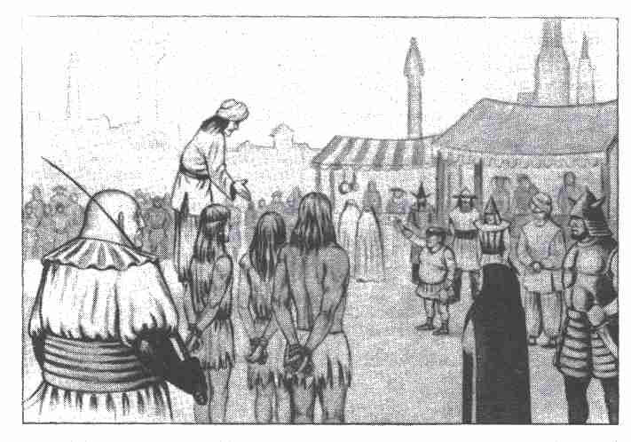

Informations réservées au Maître
Les héros arrivent à l'estrade sans encombre. L'agent d'El Béraoun échange quelques mots avec le commissaire-priseur, puis il pousse les héros brutalement vers l'estrade. Un murmure parcourt la foule massée sur la place.

Le Prince Goubrouze paraît

Informations générales
Arrivés en haut des marches, les héros se tournent vers la foule pour constater que le murmure qui la parcourt n'était pas provoqué parleur belle musculature. L'assistance, subitement remplie d'effroi, recule devant un groupe d'individus d'une taille démesurée qui viennent de pénétrer sur la place.

Informations particulières
Le groupe des nouveaux venus est composé de dix à douze Ogres Noirs. Chacun d'eux mesure environ 3 m de haut. Tous, sauf le monstre qui les commande, tiennent dans leurs poings monstrueux d'énormes cimeterres, leurs cottes de mailles cliquettent. Le chef est enveloppé d'un vêtement de soie de couleur criarde. Sa tête chauve, pareille à un potiron, luit au soleil. Sur l'une de ses épaules il a un oiseau au plumage vert, doté d'un bec impressionnant qui mordille l'oreille de l'Ogre Noir. Le géant fait mine de vouloir le battre et le Toucan s'élève en battant des ailes et en poussant des cris, mais il retombe bientôt: une chaîne d'argent le retient. La troupe des Ogres s'est arrêtée devant l'estrade. Le chef lève la main, il désigne les héros puis sa propre poitrine.

Informations réservées au Maître
Au cas où les héros auraient l'idée de s'enfuir, la vue des cinq autres Ogres postés derrière l'estrade les ferait revenir à de meilleurs sentiments. Si les héros ont déjà retiré leurs chaînes, l'Ogre leur en mettra de plus solides dans fort peu de temps...

Informations particulières
Le commissaire-priseur se précipite vers l'Ogre.
-Toi acheter ? demande-t-il. Moi faire bon prix. Le nain Pokallos se dresse devant l'énorme créature,
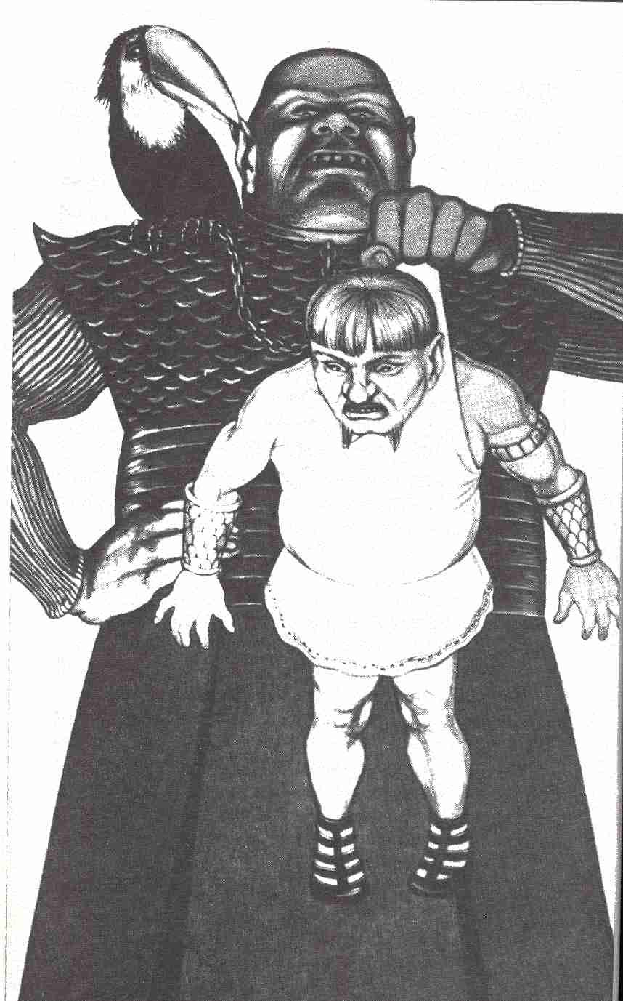
-Cela ne se passera pas ainsi! s'exclame-t-il, ici, c'est une vente aux enchères !
D'une main, l'Ogre Noir le saisit par la tête, le soulève de deux mètres et le laisse retomber. Puis, il regarde en souriant le nain à ses pieds et dit, en parfait aventurien :
-Quelle est donc ton offre, si je peux me permettre cette question ?

Informations réservées au Maître
Toute tentative d'évasion serait vouée à l'échec. Les héros vont donc suivre les événements entravés par leurs chaînes fictives, ou même retenus par les pattes des sbires de l'Ogre Noir qui auront fait avorter leur tentative de fuite. (Voir en fin de volume les valeurs des soldats Ogres.)

Vendus !

Informations particulières
Pokallos se relève prestement. Sa main se saisit du poignard qui est à sa ceinture, mais il ne le sort pas de sa gaine.
-90 pièces d'or pour eux tous! dit-il au commissaire-priseur avec un geste nonchalant vers l’estrade.
L'Ogre Noir prend un petite bourse qu'il porte attachée au cou. Il y en sort un petit objet transparent qui étincelle au soleil et le montre à l'homme chargé de la vente. Pokallos jette un regard sur la pierre précieuse et hoche la tête.
-Tu ne comprends donc pas, imbécile géant, que tu gâches les prix pour tout le monde ? murmure-t-il en partant. Qu'il les prenne, chuchote-t-il au commissaire. Il divague. Aucun sens des affaires...

Informations réservées au Maître
Les joueurs se sentent probablement frustrés de devoir subir le mauvais sort sans pouvoir intervenir. Ne vous laissez pas impressionner par leurs protestations. C'est vous le Maître du jeu et vous savez que leurs ennuis ne font que commencer. Mais vous savez également qu'ils obtiendront une récompense princière en POINTS D'AVENTURE !

Informations particulières
Chacun des héros est descendu de l'estrade par un Ogre, puis déposé devant le chef. Celui-ci les inspecte, tâtant un biceps, ouvrant une mâchoire pour jeter un coup d'œil sur la dentition. Il ne trouve apparemment rien à redire et retourne vers l'estrade pour effectuer d'autres achats.

Le voyage vers le château

Informations particulières
Le chef des Ogres fait encore d'autres acquisitions : trois hommes et deux femmes. Les malheureux sont ensuite entourés par dix-huit Ogres qui les conduisent vers le port. Personne n'empêche les esclaves de parler entre eux.

Informations réservées au Maître.
Les esclaves sont originaires du Nord, à l’exception de l'un d'entre eux oui habite AI'Anfa. Lui non plus n'avait jamais vu d'Ogres Noirs, mais il est au courant des rumeurs qui circulent. Leur chef est un prince du nom de Goubrouze de Zizirie. Son château est situé au milieu de la jungle, au pied des Monts de la Mousson. La rouerie et la cruauté de Goubrouze n'ont pas leurs pareilles dans tout le sud de l'Aventurie. Le château de Zizirie comporte plus de cent pièces, c'est une construction magnifique, plus élégante que le château impérial de Gareth. Goubrouze ne mange que dans de la vaisselle d'or et ses manières sont extrêmement raffinées. Les esclaves du château de Zizirie ne vivent pas longtemps. Certains d'entre eux meurent dans les arènes, d'autres succombent à la faim, d'autres encore sont dévorés au cours de banquets de gala où on les sert avec une garniture de cresson...

Informations particulières
Al'Anfa a un petit port et quelques bateaux en état de prendre la mer. Les Ogres se dirigent cependant vers deux radeaux étroits, attachés l'un derrière l'autre à l'extrémité Ouest du port. Le prince Goubrouze monte sur le deuxième radeau et s'installe à l'ombre d'un dais rouge. Les héros et les autres esclaves s'entassent sur la première plate-forme, six Ogres les suivent et prennent position à l'arrière. Peu après, on amène deux attelages d'éléphants qui sont attachés aux câbles de halage et qui remorquent les radeaux vers l'amont du fleuve.

Informations réservées au Maître
Dès que les radeaux s'ébranlent, six Ogres armés d'arcs et de flèches prennent place à l'avant du deuxième radeau. Les soldats sur l'embarcation des esclaves se tiennent à une certaine distance de ces derniers. Théoriquement, les héros pourraient sauter sans encombre dans le fleuve. Espérons toutefois qu'ils jetteront d'abord un regard vers l'eau. Car elle grouille de Piranhas! Un héros qui se jette à l'eau et remonte immédiatement, subit quand même 2D points de Blessure. Si un héros tente de rejoindre à la nage la berge distante de 20 m, il subit 1D points de Blessure par mètre parcouru. S'il renonce à sa tentative d'évasion au bout de 3 m, il lui faudra tout de même déduire 6D BL, car les Piranhas l'attaqueront également sur le chemin du retour.

La marche à travers la jungle

Informations particulières
Le chemin de halage disparaît au bout de 15 km environ. On hisse les radeaux sur la berge; les Ogres et leurs prisonniers continuent leur chemin à pied. On longe le fleuve sur 2 km vers l'Ouest, puis on entre dans la jungle en remontant un ruisseau qui vient du Nord pour se jeter dans le fleuve. La végétation est si épaisse qu'on est en permanence dans une demi-obscurité: on n'y voit pas à plus de 10 m.

Informations réservées au Maître
L 'aventure se déroule au château de Zizirie. Si les héros réussissent à s'enfuir avant d'y arriver, elle ne pourra avoir lieu. Le Maître ne doit donc pas les laisser s'échapper! Le chemin vers le château passe par une faille rocheuse de 100 à 200 m de large, aux parois abruptes. Les héros l'ignorent, car ils ne peuvent les voir. S'ils réussissent à duper les gardes et à s'enfuir, ils se trouveront bientôt devant un obstacle insurmontable. Les Ogres n'auront aucune difficulté pour les cerner et les reprendre. Un héros repris reçoit immédiatement cinq coups de fouet. Chacun des coups lui coûte 1 point d'Energie Vitale.

I'arrivée au château

La jungle s'ouvre brusquement et les héros aperçoivent une cuvette relativement grande, entourée de parois rocheuses d'environ 100 m de haut. Ils franchissent un pont entouré d'arbres et ils peuvent enfin voir la vallée. Elle a environ 2 km de large. En dehors du chemin que les héros viennent d'emprunter, l'endroit est complètement isolé du monde par de hautes montagnes. A 1 km vers le Nord-Est, on distingue un bâtiment aux formes mal définies protégé par un mur d'enceinte. Plus au Nord s'étendent deux lacs. Le groupe longe un marécage assez étendu, pour se diriger droit vers la bâtisse. En approchant de l'édifice qui ressemble vaguement à une forteresse, les héros sont frappés par l'atmosphère pesante qui y règne. Un amas de constructions hétéroclites s'élève à l'intérieur de l'enceinte. Un architecte fou semble en avoir dessiné les plans. On ne distingue pratiquement aucun mur à angle droit. Certaines toitures se sont effondrées, des édifices sont restés en partie inachevés. Le mur d'enceinte est, lui, parfaitement symétrique, c'est un hexagone régulier Chacun des angles est surmonté d'une tour.
Après avoir franchi un pont-levis en bois qui enjambe une douve de 6 m de largeur, les héros pénètrent par un large portail à l'intérieur de la forteresse. Une déplaisante odeur douceâtre renforce l'impression de délabrement général. L'arrivée du groupe provoque le rassemblement de la garde d'honneur de Goubrouze dans la cour du château. Il s'agit là d'une horde d'Ogres à la mine patibulaire auprès desquels les pires forbans d'Aventurie feraient figure de prêtres de la déesse de la Sagesse. Alors que les héros se demandent si ces Ogres Noirs, bien organisés et entraînés, n'appartiendraient pas à une race encore plus féroce que celle des Ogres normaux, le prince Goubrouze, son Toucan sur l'épaule, prend la parole.
-Mes chers hôtes, dit-il, voici enfin venu le moment qui permet au seigneur de ces lieux de vous souhaiter la bienvenue à Zizirie, le plus beau de tous les châteaux.
Murmures approbateurs et hochements de tête des autres Ogres.
Goubrouze jette un regard derrière lui et continue :
-Vous avez l'air bien mal en point, chers amis, vos moyens financiers sont probablement très limités. Comment pensez-vous régler vos frais d'entretien dans cette noble demeure ? Nous, Seigneur de Zizirie, supposons donc qu'il vous faudra conclure un petit accord. Comme nos autres invités, vous devrez accepter de fournir une certaine participation aux tâches que l'on vous assignera demain matin. Nous espérons que vous vous comporterez convenablement, sinon, nous serons peut-être obligé de revoir notre contrat.
A ces mots le Toucan s'élève dans les airs en criant et en faisant des mouvements d'approbation avec son bec. Goubrouze tire sur la chaîne d'argent et le Toucan cesse d'agiter les ailes. D'un geste de la main, Le Prince commande aux gardes d'emmener les héros vers la face Nord du château. On y voit, entre deux tours de guet, un bâtiment de 50 m de large sur 5 m de profondeur, composé de quatre parties. On emmène les prisonniers vers le bâtiment situé le plus loin au Nord-Est.

Les principales parties du château

A. Le mur d'enceinte

Informations générales
Le mur hexagonal qui entoure le château de Zizirie a 10 m de haut et 3 m d'épaisseur. Chaque côté de l'hexagone mesure 60 m, le complexe entier occupe environ 100 m de diamètre. Chacun des six angles est doté d'une tour de guet.

Informations particulières
Un chemin de ronde est aménagé le long des créneaux du mur à 8 m de hauteur environ. Les tours mesurent 15 m de hauteur pour un diamètre de 5 m. Un escalier en colimaçon mène au chemin de ronde.

Informations réservées au Maître
En temps normal les tours de guet sont occupées par un seul garde, armé d'une lourde arbalète. Sa seule présence suffit à décourager toute tentative d'évasion. Si toutefois une telle tentative se produisait, la garde serait renforcée par 1D Ogres Noirs postés le long du chemin de ronde, d'où ils pourraient atteindre les fuyards.

B. La cour intérieure

Informations générales
Le château lui-même, construit en forme de U, mesure 60 m sur 80 pour une hauteur de 30 m au maximum. Entre le mur d'enceinte et le bâtiment s'étend, de tous côtés, une cour de 20 m de large. Une construction basse est accolée à l'intérieur du mur, côté Nord, entre deux tours de guet.

Informations particulières
Néant.

Informations réservées au Maître
L'annexe vers laquelle on emmène les héros est composée de quatre bâtiments séparés: la salle des gardes, le quartier des esclaves, un entrepôt et une resserre.

C. Le quartier des esclaves

Informations générales
Le quartier des esclaves jouxte la tour de garde Nord-Est. Il mesure 18 m sur 8 et 4 m de haut. L'intérieur est divisé en deux parties distinctes: une rangée de trois cellules accolées de 6 m sur 4 pour chacune d'elles, et une salle de garde et des sanitaires qui occupent 6 m sur 8.

Informations particulières
Les deux premières cellules abritent chacune dix prisonniers. Les héros et les autres esclaves achetés en même temps qu'eux au marché d'Al'Anfa seront logés dans la troisième et dernière cellule. Des paillasses posées à même le sol servent de lits. Une cruche d'eau sur un tabouret. Rien d'autre. Les prisonniers qui occupent les deux premières cellules semblent très accablés. On remarque de nombreuses cicatrices chez nombre d'entre eux, certains souffrent même de plaies ouvertes sur tout le corps.

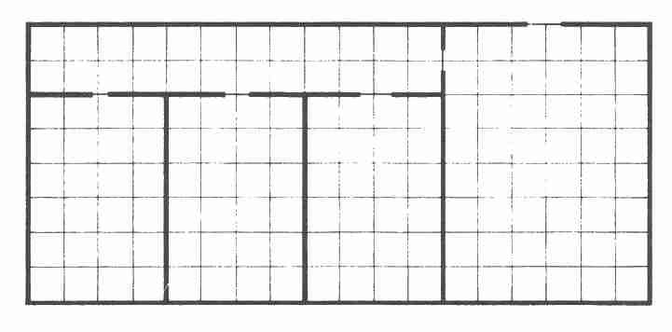

Informations réservées au Maître
Les épaisses murailles et les barreaux solides rendent une tentative d'évasion impossible. Si des héros veulent malgré tout en prendre le risque, ils ne pourront le faire en silence et cela amènerait au bout de 20 assauts de trois à six Ogres, armés d'arbalètes et de cimeterres. Les prisonniers des deux premières cellules se montrent méfiants, car les murailles, bien que très épaisses, semblent avoir des oreilles. Les héros n'obtiennent que des réponses évasives; s'ils insistent, on finit par les ignorer complètement.

D. Le baraquement des gardes

Informations générales
Le baraquement est un rez-de-chaussée de 16 m de large sur 8 m de long pour une hauteur de 4 m. Une fenêtre se trouve à droite de la porte. L'entrée présente une avancée de 2 m sur 4. A gauche et à droite de la porte d'entrée on voit les quatre lits des gardes installés le long de chacun des murs. Chaque lit fait 4 m sur 2. Devant le mur du fond, face à l'entrée, se trouve une armoire de 4 mi de large, 3 m de haut et 1 m de profondeur. Au milieu de la pièce, devant l'armoire, sont groupés une table et plusieurs chaises.

Informations particulières
L'armoire est fermée avec un gros cadenas. La table, les chaises et les lits n'ont rien de remarquable, si ce n'est leur taille.

Informations réservées au Maître
La salle est occupée par six gardes (cinq soldats et un officier). En voyant entrer les héros ils sautent sur leurs pieds et attaquent. (Voir en Annexe les valeurs des Ogres Noirs.) L'armoire contient dix cimeterres (2D + 4) douze arbalètes (1D + 4) et cent carreaux d'arbalète.

E. L'entrepôt

Informations générales
L'entrepôt, d'une surface de 12 m sur 6, est relativement sombre. Quelques rais de lumière passent par les fentes des volets fermés. Le mur du fond, face à l'entrée, est occupé par une étagère sur toute sa longueur. Devant le mur de droite quelques vêtements sont étalés sur une caisse. Cinq tonneaux de taille moyenne sont alignés devant le mur de gauche; de chaque côté de la porte d'entrée on voit divers récipients de grès. De grosses boules de fer hérissées d'épines sont entassées à côté de la caisse.

Informations particulières
Divers ustensiles de jardinage se trouvent sur l'étagère du fond: faucilles, bêches, piquets, fil de fer barbelé, etc. La caisse est fermée par un gros cadenas, les vêtements sont misérables et élimés.

Informations réservées au Maître
Les tonneaux contiennent une masse gluante brun foncé: c'est la poix dont on se sert contre les attaquants. Les pots de grès contiennent de l'huile probablement destinée au même usage. L'examen des vêtements ne donne aucun résultat. Les poches ne contiennent que des miettes de pain et de la poussière. Les boules de fer devant le mur est doivent être traitées avec précaution. Elles ont été entassées pêle-mêle. Si un héros les touche, le Maître lancera le dé pour savoir si le tas s'écroule (de 1 à 3). Le héros le plus proche dans ce cas-Ià devra réussir une épreuve d'Adresse + 1, sinon il subit 1D points de Blessure. Dans tous les cas, les Ogres qui se tiennent dans la salle d'eau voisine seront alertés par le bruit. Il en viendra 1D pour voir ce qui se passe. Les étagères ne cachent rien d'autre que les objets déjà décrits. En ouvrant la caisse (le bruit attirera 1D Ogres) les héros découvriront deux épées richement ciselées, faites d'acier spécial (1D + 5), une cotte de mailles, un bouclier en bois et deux poignards (1D + 2).

F. La resserre

Informations générales
Cette pièce mesure 4 m sur 6. Elle contient une étagère sur laquelle sont posés dix-huit pots de grès, fermés par de la toile cirée, et une table.

Informations particulières
Les pots contiennent un liquide jaunâtre. La table, couverture d'une épaisse couche de poussière, est vide.

Informations réservées au Maître
Le liquide jaunâtre est de la Glu Dorée, un poison de contact redoutable, qui ronge instantanément toute matière organique. Le héros qui touche cette Glu subit 2D -3 points de Blessure par heure.

La récolte du Naftan

Après avoir passé une nuit tranquille, les héros sont réveillés au matin par un Ogre hideux, de fort mauvaise humeur. Pendant que les prisonniers des cellules n°1 et 2 font leurs ablutions avant de se rendre dans la cour, les héros absorbent un maigre repas. Ensuite ils se lavent et l'Ogre leur commande de sortir comme les autres. La garde des Ogres Noirs les attend dans la cour (un officier et quatre gardes, armés de cimeterres et d'arbalètes, voir leurs valeurs en Annexe), pour les mener vers le sud-est. Après dix minutes de marche, le groupe se trouve devant une étrange plantation, entourée d'une clôture, derrière laquelle s'élèvent des plantes de 2 m de haut environ.
Devant la clôture, quatre cabanes de bois, dont trois mesurent 5 m sur 5 et 3 m de haut et la quatrième 8 m sur 8 et 4 m de haut. Devant les cabanes se tiennent vingt esclaves enchaînés, surveillés par cinq Ogres. Tous attendent l'arrivée du groupe des héros. Aussitôt les prisonniers amenés, leur escorte s'apprête à retourner au château. En partant l'un des Ogres, probablement l'officier, pousse vers eux l'un des esclaves en disant :
-Ce vieil imbécile va vous expliquer votre travail.

L'explication de l'esclave
L'esclave mène les héros vers l'une des cabanes, il leur donne un peu d'eau, s'assied et commence à parler.
-Vous vous trouvez sur une plantation de Naftan, plante rare qui produit le poison qu'on appelle la Glu Dorée. On trouve ce poison sous une forme relativement peu concentrée dans la sève de la plante. Après la récolte, la plante sera donc pressée, ou parfois même battue. On recueille ainsi la sève qui sera ensuite bouillie trois fois. Après l'évaporation de l'eau, on obtient un concentré à 80 %, ce qui correspond aux normes commerciales. Avant le troisième bouillon, on ajoute parfois à la décoction un parfum destiné à masquer l'odeur quelque peu étrange de la mixture. Cette dernière opération s'effectue de différentes façons, selon les fabriquants, ce qui explique que le poison peut dégager des senteurs diverses. Mais tout ceci est secondaire. Notre tâche consiste à couper les plantes, ce qui est très dangereux car on ne peut guère éviter le contact avec la sève empoisonnée.

Pour illustrer ces paroles, le vieux montre ses bras rongés de brûlures.
-Goubrouze, ce démon, ne nous accorde que peu de moyens de protection. Un seul seau d'eau doit suffire à chaque groupe de coupeurs. L'eau permet parfois de diminuer la douleur et de limiter les blessures. Malgré cela, on ne peut pas espérer vivre plus de deux mois à ce régime. Et moi, je m 'y trouve depuis plus d'un mois. Ah, si on pouvait s'évader... mais il y a encore Brogor avec ses monstres mal-faisants.

A ce moment-là, retentit un coup de sifflet et le vieux se lève brusquement. Devant la plus grande cabane on aperçoit Brogor. Au bout d'une chaîne d'argent, il tient deux Léopards à l'air redoutable. A côté de l'habituel cimeterre, il porte un fouet passé dans la ceinture. Brogor fait avancer les nouveaux esclaves que les Ogres enchaînent par les pieds (les chaînes diminuent la Vitesse de moitié et l'Adresse de 3 points). Puis on distribue aux esclaves de petites faucilles à l'aide desquelles ils doivent couper le Naftan.

La vallée

A. La plantation de Naftan

Informations générales
A l'intérieur de la clôture s'étendent trois champs de Naftan séparés par de larges sentiers. Chacun de ces champs mesure plusieurs hectares. Le champ du sud atteint presque les parois rocheuses. Au Nord-Ouest du champ est, on aperçoit quatre cabanes.

Informations particulières
Déroulement du travail: les esclaves coupent les plantes avec des faucilles. Ils les étalent ensuite sur des toiles posées sur le chemin. Quand il y en a assez, on les charge sur des chariots qui les déposent au laboratoire de l'alchimiste, qui achève la préparation. Les cinq groupes d'esclaves (les héros restent toujours ensemble) sont surveillés par les cinq Ogres Noirs armés d'arbalètes, et par le capitaine Brogor, assisté de ses animaux préférés. Chaque groupe dispose d'un seau d'eau en cas d'accident du travail. L'eau limite les effets de la Glu Dorée.

Informations réservées au Maître
Chaque esclave employé à la récolte subit en moyenne 1 point de Blessure par jour. La mort de nos amis n'est donc qu'une question de temps, à moins qu'ils ne réussissent à s'enfuir. Leurs compagnons de misère ne leur seront d'aucun secours. Ils parlent beaucoup d'évasion, mais ils savent aussi que nul n'a jamais réussi. Tous les fuyards ont été rattrapés et emmenés en un lieu dont ils ne sont jamais revenus. Les héros ne peuvent donc compter que sur eux-mêmes. Leurs faucilles valent à la rigueur 1D + 2 points d'Impact. La clé de leurs chaînes est gardée par Brogor. (Voir ses valeurs, celles des cinq gardes et des deux Léopards en fin de volume). Trois des petites cabanes à l'orée des champs servent à ranger le matériel et les chariots, la quatrième est occupé par les Ogres. Le transport des plantes coupées s'effectue deux fois par jour, à tour de rôle par les groupes d'esclaves. Les héros en seront chargés en dernier, c'est-à-dire, le matin du troisième jour.

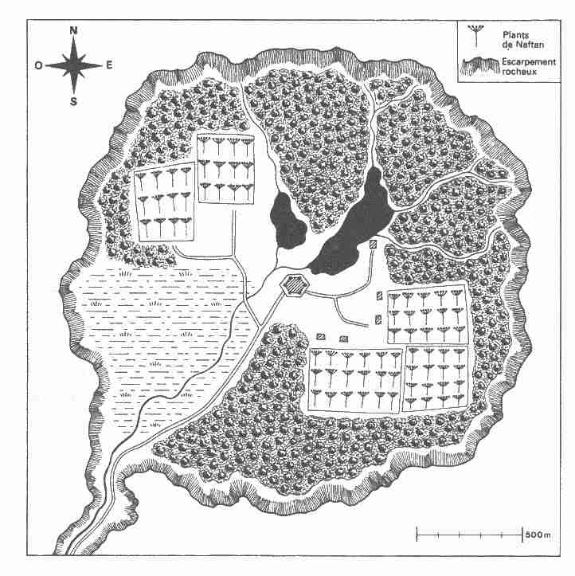

B. Le laboratoire de l'alchimiste

Informations générales
Sur la rive d'un petit lac s'élève une cabane de 4 m sur 4, devant laquelle on distingue un chaudron suspendu au-dessus d'un feu.

Informations particulières
Une décoction de Naftan bouillonne dans le chaudron ; un vieil homme agite des creusets et des mortiers à l'intérieur de la maisonnette. Il est assis devant une table couverte de pots de grès. Au-dessus de la table, une étagère est fixée au mur. Elle supporte des verreries et d'autres récipients. A droite, près de la porte d'entrée se trouvent deux seaux : l'un est vide et l'autre plein d'eau.

Informations réservées au Maître
Le vieil homme est l'alchimiste Horoun (C0 9, IN 15, CO 10, AD 12, FO 8, EV 42). Il est en train de préparer de la Glu Dorée. Il est armé d'un poignard (1D + 1), mais il ne s'en sert qu'en dernier recours. Si les héros réussissent à impressionner Horoun, il fera semblant d'être de leur côté. Il leur dira même qu'un passage dans la paroi rocheuse, à côté de sa cabane leur permettrait de s'enfuir. Ce renseignement est faux. Dès que les héros le quittent des yeux, Horoun court alerter les gardes, car il est fidèle et soumis à Goubrouze.

C. La route d'accès à la vallée

Informations générales
La route d'accès par laquelle les héros sont arrivés, mesure moins de 50 m de large. Les parois rocheuses de chaque côté sont couvertes d'une végétation dense.

Informations particulières
Néant.

Informations réservées au Maître
Ce n'est qu'en examinant l'endroit de très près que l'on découvre deux cachettes bien dissimulées. Quatre Ogres, armés de cimeterres et d'arbalètes y sont installés. Ils surveillent la route nuit et jour. Chacun des gardes dispose de vingt carreaux. Il est impossible de quitter la vallée par ce passage.

La tentative d'évasion

Les héros doivent absolument s'évader pour ne pas subir une mort certaine s'ils continuent à couper le Naftan. Chaque jour qui passe appauvrit en effet leur Energie Vitale. Pour le bon déroulement de l'aventure, il est indispensable que les héros tentent l'évasion. Il est également indispensable que l'entreprise échoue. Le Maître doit rendre ce passage particulièrement excitant, les héros n'ont pas à connaître d'avance le résultat de leurs efforts.
La route d'accès étant le seul chemin praticable, les héros tenteront logiquement de s'en approcher en partant de la plantation ou de la cabane de l'alchimiste, ou encore en quittant le chariot transportant la récolte du jour. Ils peuvent aussi envisager d'escalader les rochers, ce qui risque de faire perdre au Maître le contrôle de la situation. Le Maître doit donc expliquer aux joueurs que le risque de chute y est considérable et qu'il faut renoncer à cette idée. Par ailleurs, il est important que les esclaves retombent entre les mains de Goubrouze sans avoir subi trop de dommages. La trahison, un renfort de gardes, suffisent à la capture des héros, d'autant plus que tout armement sérieux leur fait défaut. Une fois

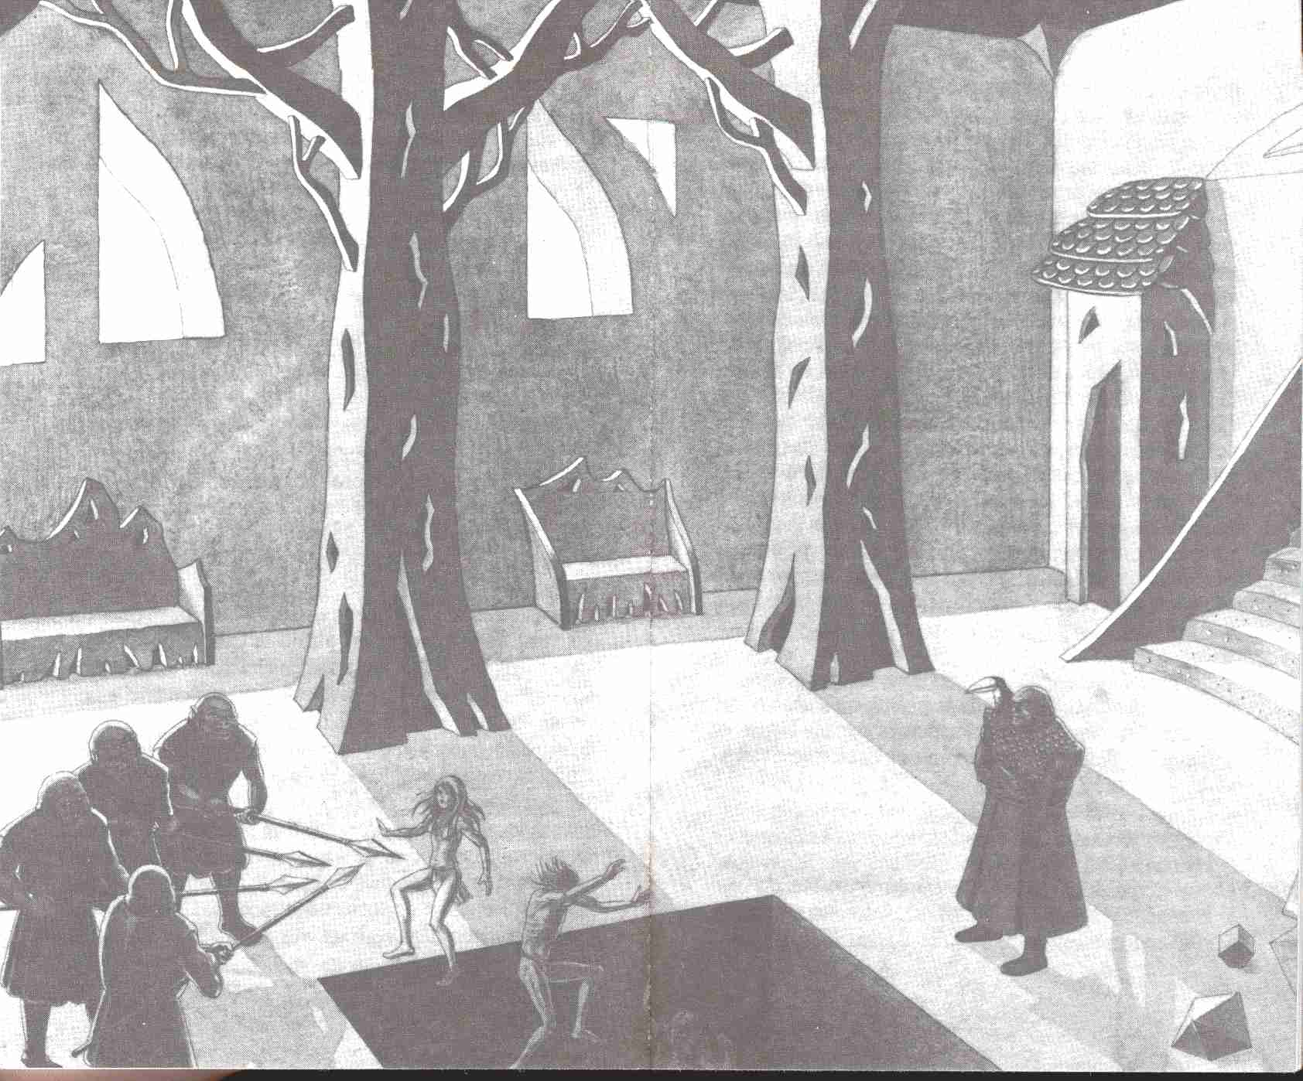

repris, les héros sont emmenés dans la salle du trône de Zizirie, et Goubrouze est mis au courant de leur faute. Le prince des Ogres Noirs paraît, son inséparable Toucan sur l'épaule, et s'adresse aux fuyards avec un rire sardonique.
-Les excursions, mes chers amis, ne sont pas prévues dans l'ordinaire de notre noble maison. Elles sont facturées à un prix supplémentaire que nous allons tenter de fixer sur-le-champ.
A ces mots, le Toucan se met à sautiller de joie en agitant les ailes. Goubrouze fait un geste vers les Ogres rassemblés dans la salle et les héros sont amenés vers le centre où l'on distingue une dalle de 2 m sur 2. Il s'agit apparemment d'une trappe avec, en son milieu, un lourd anneau de fer. L'un des Ogres fait descendre du plafond une chaîne dont il fixe l'extrémité dans l'anneau. Trois Ogres hissent alors la dalle de marbre, épaisse de 30 cm. Sous la plaque apparaît une deuxième trappe, en fer, de 1,50 m de côté, fermée par deux verrous. Un Ogre fait jouer les verrous et ouvre la deuxième trappe sous laquelle il y a un trou noir dont on ne peut évaluer la profondeur.
Le prince Goubrouze fait un signe, les gardes poussent les héros vers le trou de la pointe de leurs armes. S'ils ne veulent pas être transpercés par les lances et les piques, il ne leur reste plus qu'à sauter dans le vide.

Informations réservées au Maître
Le trou n'est pas très profond: 3,5 m. Mais chaque héros doit réussir une épreuve d’Adresse -2. En cas d'échec il subit 2 BL. Les joueurs se trouvent maintenant dans la salle Z, leur cellule. C'est ici l'épreuve la plus cruelle de leur aventure et ils risquent de désespérer...

Z. la cellule

Informations générales
Avant même que les héros ne soient revenus du choc, une voix leur parvient d'en haut :
-Il est 12 heures! Retenez bien ces paroles !
La trappe se referme et ils se trouvent dans une obscurité impénétrable.

Informations particulières
Néant.

Informations réservées au Maître.
Deux torches sont fixées au mur Ouest sur des supports en fer. Sous un lit, du côté est, se trouvent une pierre à feu, de l'amadou et de l'étoupe. Tant que les héros n'ont pas localisé et allumé les torches, ils devront essayer de s'orienter en tâtonnant.
Pour la description de la cellule voir les Informations particulières qui suivent. Le Maître doit adapter cette description de manière à indiquer aux héros uniquement ce qu'ils peuvent sentir en tâtonnant. Il ne faut pas dire: voir, il faut dire : toucher, heurter, etc. Une fois les torches allumées, le Maître peut décrire les détails de la cellule.

Informations générales
La pièce mesure 4 m sur 4, avec une porte dans le mur Nord.

Informations particulières
Tout le mur est est occupé par trois lits superposés de 80 cm de large. Cela ressemble à une étagère à trois niveaux, dont le plus élevé se trouve à 1,80 m du sol. Toutes les planches sont couvertes d'une mince couche de paille fraîche. Deux torches sont fixées au mur Ouest. Entre ces deux torches, on voit au sol un objet que l'on pourrait prendre pour une sorte de table. En y regardant de plus près pourtant, on découvre qu'il s'agit d'un roue en fer, pourvue de douze rayons de la grosseur d'un bras d'homme. La jante correspond à un diamètre de 1,50 m. Le moyeu est percé d'un trou de serrure. Les murs, le sol et le plafond de la cellule sont composés de plaques de fer étroitement ajustées. Chacune des plaques mesure 50 cm de côté, on ne peut estimer leur épaisseur. La porte percée dans le mur nord est faite d'une seule plaque de fer avec un bouton en fer forgé et pas le moindre trou de serrure.

Informations réservées au Maître
Les nombreuses informations concernant la cellule, qui forme le centre du souterrain, s'appliquent à toutes sortes de situations. Il sera utile de marquer cette page, afin de pouvoir s'y référer rapidement au cours du jeu.
La cellule elle-même peut être tournée à l'aide de la roue centrale. Celle-ci est reliée par un système de roues dentées à un axe mobile installé sous le sol de la pièce. Pour faire tourner la roue, il est indispensable d'ouvrir la serrure au centre du moyeu. La clé est en possession du prince Goubrouze. La serrure n'obéit à aucun genre de magie. Le plan au centre du volume comporte deux fois la cellule. Découpez les deux cercles, posez l'un d'eux sur votre plan. Vous retrouverez plus facilement la situation de la cellule, une fois que les héros en auront changé la direction. Le deuxième cercle est destiné aux joueurs, mais ils ne le recevront qu'au moment où ils auront découvert le secret de la mobilité de la cellule.

Pour faire tourner la cellule
Regardez le plan: douze passages aboutissent au puits qui renferme la cellule tournante. Imaginez toute la construction comme le cadran d'une horloge. La cellule se trouve tout d'abord à 12 h (c'est la signification de la phrase entendue avant la fermeture de la trappe). Si les héros la déplacent de 5 minutes, elle se trouvera soit à 1 h, soit à 11 h. L'image du cadran vous permettra de suivre facilement le mouvement de la cellule.
Les héros doivent en effet faire tourner la roue pendant une minute de jeu pour déplacer la porte d'une minute sur le cadran. Pour tourner la porte de 12 h à 3 h, il leur faudra donc 15 minutes ou 3 tours de jeu. La roue n'est pas facile à tourner. Tous les héros doivent participer à l'effort. Pour les en convaincre il suffit d'additionner secrètement les valeurs de Force Physique de tous les héros et de leur dire que la rotation de la route nécessite une Force à peine inférieure à l'ensemble de leurs points... Si l'un des héros ne participe pas au travail, cela oblige tous les autres à passer une épreuve de Force par minute de tournage. Une épreuve manquée coûte 1 point d'Energie Vitale.

La porte de la cellule
La porte en fer est toujours ouverte. Elle se verrouille pourtant automatiquement quand on tourne la roue. La même chose se passe pour la porte au fond du petit passage derrière la porte de la cellule. Ces deux portes se déverrouillent chaque fois que la roue s'arrête sur l'une des heures du cadran. Si la roue a été tournée pendant trois minutes, elle s'arrête sur 12 h 03, les portes restent fermées.

La vie dans la cellule
Environ une heure après la chute des héros dans la trappe, les Ogres font descendre par l'ouverture un panier chargé de mets de choix: des rôtis juteux, des légumes subtilement assaisonnés, des foies de paon, des truffes, des laitances de lamproie, des cuisses de salamandre, des langues d'alouette en gelée, des jeunes chenilles sucrées à la pâte feuilletée et d'autres friandises rares. Au fond du panier se trouve une lettre.

Soyez mes invités et faites-moi la grâce d'accepter ces modestes cadeaux. Ne me remerciez pas, car en contrepartie vous me faites non seulement don de votre vie, mais vous allez me procurer un plaisir sans nom à observer vos bêtises et vos maladresses. Il vous reste une minuscule chance de conserver la vie. Autrement où serait l'intérêt du jeu ? Je vous conseille néanmoins de ne garder aucun espoir. Sachez que vous n'échapperez à la mort qu'en me tuant. Cet enjeu rend l'aventure plus excitante pour moi et m'oblige à rester vigilant. Mais n'oubliez pas que ce n'est pas la première fois que je joue et j'ai pourtant réussi à atteindre 1500 ans. Donc, mangez, soyez heureux et buvez un verre à ma santé.
Le seigneur du château de Zizirie.

Ce repas est censé être le dernier que prendront les héros. Aucun des mets n'est empoisonné, on a même mêlé quelques gouttes de potion de Guérison aux vins. Les héros qui en prennent récupèrent la moitié des points d'Energie Vitale qu'ils ont perdus jusqu'ici. A l'avenir les héros ne recevront rien à boire, ni à manger. Ils perdront 5 points d'EV après la première journée passée dans la cellule et 10 points pour chacune des journées suivantes. Les héros sont libres de quitter leur cellule à tout moment en empruntant la porte pratiquée dans le mur Nord. Ils traverseront un petit passage, passeront une deuxième porte pour atteindre la salle du feu. (Voir la salle n°12 dans ce cas.) Revenus dans leur cellule, ils y passeront une nuit tranquille dans leurs lits. Au matin, ils sont réveillés par les soldats qui leur lancent une clé et leur ordonnent d'ouvrir la serrure au centre du moyeu, puis de tourner la roue pendant 2 tours de jeu dans le sens des aiguilles d'une montre. Si l'un des héros s'enquiert de la raison de cet ordre, l'un des soldats dira que c'est une question d'énergie... Il sera grossièrement interrompu par l'un de ses camarades le faisant taire. Les héros n'apprendront rien d'autre. S'ils refusent de faire tourner la roue, les soldats leur jetteront des bottes de paille enflammées en menaçant de continuer jusqu'à ce que les héros obéissent. Le Maître doit empêcher les héros de se réfugier dans le petit passage derrière la porte de la cellule: ils y étoufferaient lamentablement par manque d'oxygène si les soldats mettaient leur menace à exécution.
Après que la roue a été tournée durant 2 tours de jeu, la sortie se trouve en face de 2 heures. En empruntant maintenant le passage derrière la porte, les héros atteignent la salle de l'eau, salle n° 2. Mais ils ont peur de trouver la salle du feu, qui leur a laissé un souvenir cuisant la veille ; les héros risquent donc de ne montrer aucun empressement pour y retourner. Soyez patient et attendez quelque temps. Puis faites apparaître en haut de l'ouverture le prince Goubrouze en compagnie de son Toucan.
-Que se passe-t-il ? Vous ne voulez plus jouer ? Passez donc cette porte, à la fin, vous allez avoir une surprise! leur dit-il.
Cette péripétie (l'ordre de tourner la roue et de quitter ensuite la cellule) se répétera deux fois par tour de jeu jusqu'à ce que les héros aient découvert le mystère de la cellule et qu'ils se soient mis à la faire tourner de leur propre initiative.
Important: Après avoir fait tourner la roue une fois, les héros voient apparaître sur son bord extérieur une inscription révélée par la sueur de leurs mains :
Derrière des portes murées attend la mort. Elle est inéluctable pour celui qui agit avec précipitation.

Les douze couloirs

Informations réservées au maître
Douze passages aboutissent à la cellule tournante. Ces passages font partie du labyrinthe que Notapteh a fait construire pour ses prisonniers. Le monstre peut observer ce qui se passe dans huit des salles reliées à la cellule. En fait, c'est par télépathie qu'il lui est possible de voir l'horreur et la souffrance de ses victimes et de se repaître de ce spectacle. Les quatre autres portes sont murées. L'un de ces passages mène vers la liberté, les trois autres signifient une mort certaine. Personne ne connaît le secret de ces couloirs. Notapteh, le Toucan, a confié la construction de l'ensemble à Odo Halim, géomètre et alchimiste. Le jour de l'inauguration, l'architecte a été exécuté sur l'ordre de son maître. Celui-ci désirait que le secret du souterrain reste inconnu de tous, y compris de lui-même. Odo Halim s'est probablement douté du sort qui l'attendait. Aussi a-t-il dissimulé quelques indications qui permettent de retrouver la liberté et de tuer Notapteh. L'architecte a fait en sorte que ses conseils ne puissent être suivis que par un groupe de héros très intelligents. Il lui fallait en effet empêcher Notapeth de trouver la solution. Ses indices s'adressant à un groupe compétent, il augmentait ainsi ses chances de les voir supprimer le monstre et le venger, lui, Odo Halim.

Salle n° 1 : La salle des premières armes

Le couloir vers la salle n° 1

Informations générales
Le couloir a 2,50 m de large et 2,50 m de haut. Tous les 5 m, un mur barre le couloir percé d'un trou de 1,50 m de diamètre. Le passage est bien éclairé sans que l'on puisse distinguer la source de lumière. La première partie du couloir est peinte en noir, la seconde est bleue, la troisième verte et la dernière est Jaune.

Informations particulières
Un lourd rideau de velours rouge est tendu derrière le quatrième trou, après la section jaune.

Informations réservées au Maître
Le rideau rouge cache la salle n°1. Le couloir lui- même ne révèle rien de particulier, pas le moindre danger ni le moindre objet.

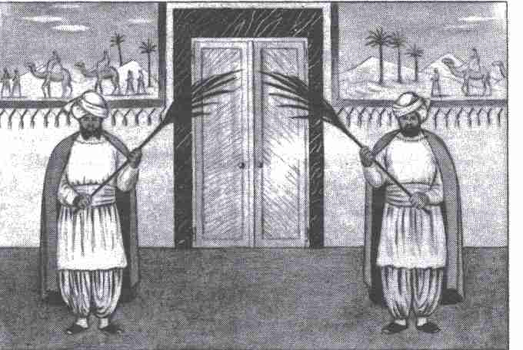

Salle n° 1

Informations générales
Après avoir repoussé le rideau, les héros se trouvent dans une salle luxueusement aménagée de 5 m sur 5 et de 3 m de haut. Derrière le passage circulaire se tiennent deux serviteurs vêtus de culottes bouffantes et coiffés de turbans. Ils brandissent des plumes d'autruche au-dessus de la tête des arrivants.

Informations particulières
Les pieds des héros s'enfoncent jusqu'aux chevilles dans d'épais tapis. Les murs de la salle sont ornés de tapisseries représentant une scène du désert de l'Aventurie méridionale: une caravane s'approche d'une oasis sous un soleil de plomb. Un bassin avec un jet d'eau se trouve à côté de l'entrée circulaire. Des candélabres sont disposés dans les quatre coins de la pièce. Trois portes permettent de quitter la pièce face au trou par lequel les héros sont entrés.

Informations réservées au M aître
Les serviteurs opposent des visages de bois aux questions des héros. On ne peut les obliger à parler: ils sont muets. Attaqués avec violence, ils s'écroulent, morts! Rien ne pourra les rappeler à la vie. La pièce ne contient rien de remarquable. Les candélabres pourraient servir d'armes de jet improvisées. (PI 1 D + 2), mais leur Facteur de rupture est de 5.

La porte de gauche
Derrière cette porte se trouve une salle de jeu meublée de trois tables rondes, autour desquelles une douzaine de personnes s'adonnent à divers jeux de hasard. Le responsable de la salle, un gros homme chauve, indique brièvement aux héros les règles du jeu. S'ils ne possèdent pas d'argent, ils pourront échanger des points de qualité contre de l'argent liquide. 1 point de Courage ou de Charisme vaut 5 pièces d'argent, 1 point d'Intelligence 10 pièces d'argent, et 1 point d'Adresse ou de Force 20 pièces d'argent. A la fin du jeu l'échange se fait en sens inverse.

A la table n°1, on lance 3 dés, le total le plus élevé gagne. La mise est de 10 pièces d'argent. Le gagnant reçoit 10 fois N- 1 pièces d'argent. (N = le nombre de joueurs). Le reste est acquis à la banque. Le Maître lance le dé pour connaître le nombre des joueurs, en dehors des héros, et il joue pour eux.
A la table n° 2, il faut deviner la valeur des cartes qui sont mélangées par un professionnel. Les chances de découvrir la Reine au milieu de trois cartes ne sont que de 30 % (de 1 à 6 avec unD20). Chaque point d'Intelligence au-dessus de 12 augmente la chance de 5 %. Le gagnant reçoit le double de sa mise. La mise minimum est de 5 pièces d'argent.
Une bonne ambiance règne autour de la table n° 3. On y joue le jeu national d'Aventurie : 19 + 2. chaque joueur lance le dé à 6 faces jusqu'à obtenir le chiffre le plus proche possible de 21, tout chiffre supérieur est perdant. Un tirage de 1 à 4 est compté normalement mais 5 et 6 comptent double (c'est-à-dire 10 et 12). La banque joue contre le joueur, ses règles sont plus simples: le 1 vaut 21 ; le 2 vaut 20 ; le 3 vaut 19; le 4 vaut 18; 5 et 6 sont perdants ( + de 21). La mise est un multiple de 10 pièces d'argent. Le gagnant reçoit le double de sa mise.

Les héros peuvent jouer aussi longtemps qu'ils le désirent. S'ils usent de violence envers les personnes présentes, toute la société disparaît par magie avec l'argent, sauf celui des héros.

La porte du centre
Cette porte ouvre sur un petit bazar où une vieille femme laide et une jolie jeune fille offrent toutes sortes de marchandises. Les héros peuvent y acheter tout ce qu'ils désirent à condition de posséder l'argent nécessaire. En dehors des vêtements, des équipements et du ravitaillement dont les prix sont ceux du Livre des Règles n° 1, ils pourront se procurer également des denrées plus rares. De la potion de Guérison (3 doses) pour 30 pièces d'argent; de la potion Magique pour 40 pièces d'argent; une ceinture magique pour 40 pièces d'argent; le bonnet qui rend invisible pour 100 pièces d'argent; du poison du sommeil pour 20 pièces d'argent; de l'arachnae pour 30 pièces d'argent ; des baies à quatre feuilles pour 10 pièces d'argent.

Porte de droite
Cette porte mène dans un magasin d'armes richement pourvu. On peut non seulement y acquérir toutes les armes et équipements en usage en Aventurie (aux prix indiqués dans le Livre des Règles n° 2), mais l'aimable nain, légèrement bossu, qui se tient derrière le comptoir offre ses objets les plus précieux sans faire de difficultés. Une épée de Mithril vaut 300 pièces d'argent; Un bouclier miraculeux vaut 150 pièces d'argent; du baume des armes, 30 pièces d'argent. Si on utilise la violence contre les vendeurs du magasin d'armes ou du bazar (le vol en fait partie), l'ensemble disparaît à l'instant.

Le retour vers la cellule

Informations réservées au maître
Après avoir quitté la salle n°1, les héros repartent par la section jaune du couloir. Toutes les armes en fer se mettent à rouiller. Dans la partie verte, elles tombent en poussière, pendant que toutes les parties organiques (bois, fibres végétales, etc.) pourrissent. La section bleue fait noircir la monnaie et elle devient inutilisable. Enfin dans la section noire tous les objets en provenance de la salle n° 1 se modifient. Les liquides se transforment en vinaigre, les bonnets qui rendent invisibles disparaissent, la ceinture magique affaiblit dans les mêmes proportions où elle rendait plus fort, les herbes et les élixirs perdent tous leurs pouvoirs. Les héros ne remarquent pas immédiatement ces incidents, mais peut-être se douteront-ils de quelque chose en entendant le rire strident qui leur parvient du passage... Les points de qualité échangés dans la salle de jeu seront également récupérés. Mais vous n'en informerez les héros qu'à l'occasion des prochaines épreuves. Faites une liste des points gagnés et perdus. Seuls les points d'Energie Vitale provenant de la prise immédiate de la potion de Guérison achetée au bazar restent acquis à leur bénéficiaire.

Salle n°2 : La salle de l'eau

Le couloir vers la salle n° 2

Informations générales
Le couloir a 12 m de long. Il est presque circulaire et mesure 3 m de diamètre. Seul le sol est plat sur une largeur de 80 cm. A l'extrémité sud-ouest du couloir un puits rond de 3 m de diamètre s'ouvre dans le sol. Une porte ronde de 2,50 m de diamètre est percée au Nord-Est du couloir.

Informations particulières
Le mur et le sol du tunnel sont peints en bleu marine. Les parois du puits vertical sont tout à fait lisses. On ne distingue pas le fond de ce puits. La porte ronde à l'extrémité du couloir est en fer, fixée à gauche par de lourdes charnières. A droite on distingue un petit disque portant une flèche dirigée dans le sens des aiguilles d'une montre.

Informations réservées au Maître
On peut facilement franchir le conduit vertical. Faites néanmoins passer des épreuves d'Adresse pour détourner l'attention des joueurs de la porte en fer qui, elle, représente le véritable danger. Pour faire tourner le petit disque sur la porte, il est indispensable de passer une épreuve de Force par quart de tour. Le Maître doit avertir les héros qu'il note toutes les épreuves de Force manquées, mais sans en donner la raison. La porte s'ouvre après le deuxième tour complet du disque. Derrière, se trouve un réservoir de 10 m de haut, rempli à ras bord. Les héros n'auront pas le temps de le voir : dès que la porte s'ouvre ils sont emportés par une énorme masse d'eau qui les emmène à travers le couloir jusque dans le puits. Aucune épreuve de Force ou d'Adresse ne les aidera à en sortir...

Salle n° 2

Informations générales
La salle n°2 est immense, elle mesure 15 m sur 15 et 5 m de haut, le mur Nord est percé d'une petite porte. Au milieu de la pièce se trouve un bassin rond en verre d'un diamètre de 7 m et d'une hauteur de 4,90 m. Le puits par lequel les héros sont tombés s'ouvre juste au-dessus du milieu du bassin.

Informations particulières
Le bassin est rempli jusqu'au bord. On y aperçoit des poissons rouges et 1D+2 étranges créatures blanchâtres, ressemblant à des anguilles. Ces animaux n'ont pas d'yeux, mais une bouche ronde garnie de minuscules dents blanches, acérées comme des couteaux. Les poissons rouges et les anguilles aveugles sont pour l'instant fort paisibles. Il serait possible d'évacuer l'eau par une sorte de trappe de 60 cm de côté aménagée à 2,50 m dans la paroi du bassin, si elle ne s'ouvrait pas vers l'intérieur où elle est bloquée par le poids de l'eau.

Informations réservées au Maître
Donnez aux héros l'occasion d'examiner leur prison aquatique. Il est impossible de s'en évader: le verre du bassin est incassable, les 10 cm qui séparent le haut du bassin du plafond de la salle ne sont pas suffisants pour qu'un héros puisse y passer. La trappe est parfaitement ajustée et la force de l'eau qui la retient est telle qu'aucune épreuve de Force ou d'Adresse n'y changerait rien. Personne ne se noiera dans le réservoir. Les mauvais nageurs peuvent s'agripper au bord de la paroi. Après une heure de jeu, un bruit se fait entendre dans le puits au-dessous. Quelques fractions de seconde plus tard 1D+4 Serpents d'Eau tombent dans le bassin. Ces reptiles, longs de 4 m, attaquent immédiatement les héros, les poissons rouges et les anguilles.

Valeurs d'un Serpent d'Eau :
Energie vitale 10 Attaque 10
Protection 1 Points d'Impact 1D
Classe de monstre 8

Chacun des héros se battra contre un des Serpents, les autres reptiles poursuivent les poissons et les anguilles.

Le combat
Le Serpent lance un dé pour l'Attaque, le héros doit parer par une épreuve d'Adresse + 2. Si l'Attaque du Serpent échoue, l'épreuve d'Adresse est inutile, le Serpent n'aura pas pu approcher le héros. Si l'Attaque du Serpent réussit et que l'épreuve d'Adresse du héros échoue, ce dernier sera mordu (1D PI). Si l'épreuve d'Adresser réussit le héros a pu attraper le Serpent. Le nombre de PI qui seront infligés au Serpent est la différence entre la valeur de Force du héros et le chiffre obtenu au lancer d'adresse.
Exemple: Un héros d'une valeur de Force 16, lance le dé et obtient 3. Le Serpent recevra 13 PI (I h-1)
Si l'épreuve échoue, le Serpent se sauve; il attaquera à nouveau.
Dès la fin du combat, les héros pourront assister à un spectacle répugnant. Un Serpent saisit dans ses mâchoires la tête d'une anguille et commence à l'avaler. A peine la moitié de la bête a-t-elle disparu dans le corps du Serpent que celui-ci se met à se tordre dans d'horribles souffrances, pendant que l'anguille continue toujours à pénétrer dans son ventre. Puis le Serpent tombe sans vie au fond du bassin. Peu après, la queue du Serpent se fend et on voit apparaître la tête blanchâtre et sanguinolente de l'anguille aveugle. Les héros découvrent trois ou quatre peaux de Serpent au fond du bassin. Les anguilles semblent saisies d'une folie meurtrière. Elles approchent à une allure menaçante en tendant leurs gueules en avant. Ces bêtes ne présentent aucun danger pour les héros, à moins que l'un d'entre eux n'ait l'idée saugrenue d'en avaler une toute crue. Une épreuve d'Adresse -2 permet de lui tordre le cou.
La situation des héros a maintenant complètement changé. Pour évacuer l'eau du bassin, ils ont besoin de tuyaux. Il leur suffit donc de remonter les peaux de Serpent vides et de faire passer l'une des extrémités par-dessus le bord du bassin pour le siphonner. Bientôt le niveau de l'eau aura suffisamment baissé pour permettre aux héros d'ouvrir la trappe dans la paroi. Seule la petite porte ménagée dans le mur Nord de la salle permet d'en sortir. Tôt ou tard les héros fixeront leur attention sur cette porte. Après l'avoir passée, ils se trouveront au pied d'un escalier en colimaçon.
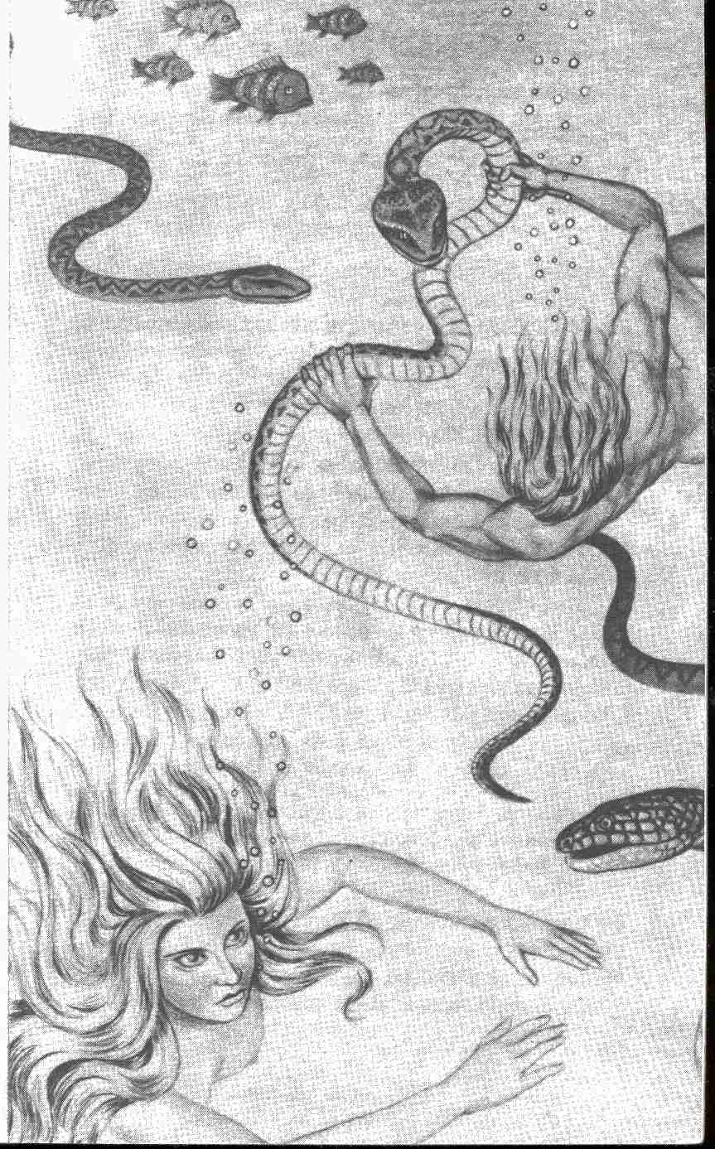

L'escalier en colimaçon

Informations générales
La cage de l'escalier a un diamètre de 2 m. Les marches et les murs sont en pierre.

Informations particulières
L'escalier monte d'environ 9 m, et il se termine dans un couloir plat qui mène à un mur convexe où, à 1 m au-dessous du sol, se trouve un panneau mobile de 1 m sur 1.

Informations réservées au Maître
Le panneau s'ouvre facilement si on repousse les deux verrous qui le fixent. Un puits de 3 m de diamètre apparaît derrière le panneau. Les héros se trouvent à 1m au-dessous de l'ouverture, il leur sera facile de se hisser jusqu'au bord du conduit, il suffit d'un épreuve d'Aptitude à l'escalade ou de Force Physique -2. Si un héros réussit l'épreuve, il se retrouve dans le couloir qui mène de la cellule à la salle n° 2. S'il échoue, il retombe dans le bassin. L'eau atteint toujours 2,50 m, la chute ne sera donc pas mortelle.

Salle n°3 : La salle de la mort

Informations réservées au Maître
L'aventure s'y déroule comme dans les salles n° 7 et 9. Les héros y trouvent la mort.

Le couloir vers la salle n° 3.

Informations générales
L'entrée de la salle n°3 est murée.

Informations particulières
Dès que les héros touchent les pierres du mur, quatre tablettes en bois tombent d'une niche cachée dans le mur. Trois des tablettes sont ornées d'un corbeau, la quatrième porte l'image d'un lézard. Au dos des quatre tablettes il y a le dessin d'une porte murée.

Informations réservées au Maître
Les images signifient: derrière trois portes murées attend la mort (corbeau, le dieu Boron), derrière la dernière vous trouverez la vie (le lézard, la déesse Tsa). Les pierres du mur se détachent assez facilement, il suffit de deux épreuves de Force réussies. Derrière l'ouverture on voit une salle de 3 m sur 3 et 2.50 m de haut.

Informations générales
L'entrée d'un puits circulaire se trouve dans le sol de la petite pièce.

Informations particulières
Des crochets de fer fixés dans les parois facilitent la descente. Au bout de 10 m, le puits aboutit dans le plafond d'un couloir de 2 m de haut.

Informations réservées au Maître
Néant.

Informations générales
Le couloir a 1 m de large et 10 m de long. Les deux extrémités sont chacune pourvues d'une porte. L'une d'elles se trouve près de l'arrivée du tunnel, l'autre à 10 m plus loin.

Informations particulières
Les deux portes sont en fer. Deux fentes étroites longent les deux murs. Elles ne sont pas assez larges pour pouvoir y passer un doigt, mais en les éclairant, on y distingue un scintillement métallique.

Informations réservées au Maître
Les deux portes sont reliées par des chaînes qui passent dans les fentes des murs. C'est elles qui brillent faiblement à la lueur d'une torche. La porte près du puits est bloquée, l'autre s'entrouvre si quelqu'un s'y arc-boute. Trois héros doivent employer simultanément toutes leurs forces pour l'ouvrir complètement. A ce moment-là elle recule de 2 mètres en donnant une forte secousse. L'autre porte se rapproche d'autant. Les héros qui se trouvent dans le passage ne peuvent donc plus reculer, l'entrée du conduit se trouve derrière la deuxième porte que rien -même pas la magie la plus forte -ne fera céder. Si les héros ont été séparés en deux groupes, il faudra également séparer les joueurs: ceux qui se trouvent dans le passage restent en jeu, les autres quittent la pièce. Le premier groupe ne peut qu'avancer vers une mort certaine. En poussant la première porte de plus en plus loin, alors que l'autre suit impitoyablement. C'est ainsi que les condamnés atteindront la salle du Basilic.

Salle n° 3

Informations générales
La pièce mesure 4 m de haut, 8 m de long et 4 m de large. La porte d'entrée est aménagée dans le mur de face, un grillage aux mailles étroites s'élève du sol au plafond à 2 m environ du mur de fond, coupant la salle en deux.

Informations particulières
Les mailles du grillage ont un diamètre d'un demi-centimètre. Un petit ruisseau traverse la partie accessible de la pièce. Il provient d'un tuyau fixé dans le mur latéral, passe dans une rigole au milieu du plancher et disparaît dans un trou. Une grande partie de la salle est occupée par des caisses en bois. Derrière la grillage s'élève une estrade de 1,5 m de haut. Un Crapaud s'y tient, installé dans un nichoir en or.

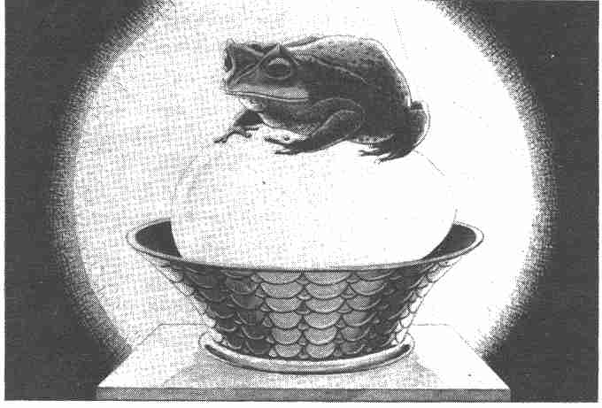

Informations réservées au M aître
Les caisses contiennent des gâteaux secs, nourriture concentrée qui maintiendra les héros en vie pour une longue période. L'eau qui traverse la pièce est fraîche et vivifiante. Le Crapaud qui est de l'autre côté de la grille est en train de couver un œuf de Basilic. Sept fois sept jours passeront avant la naissance du monstre. Les provisions sont suffisantes pour garder les héros en vie jusque-là, ils pourront même encore le voir grandir pendant quelque temps... Le Maître sait d'avance quelle sera la vie des héros en compagnie de la plus horrible créature d'Aventurie, aussi est-il inutile de la décrire... L'arrivée dans la salle du Basilic doit mette fin à la vie des héros qui ont manqué de discernement. Si vous ne voulez pas les traiter aussi durement, il est possible d'ériger un barrage à l'aide des caisses en espérant que la montée de l'eau fera fuir le Crapaud. Peut-être réussiront-ils, malgré tout, à quitter leur prison par la suite. Mais ceci est une autre histoire. Cependant, si une partie du groupe a pu éviter la salle du Basilic, ils parviendront peut-être à atteindre sains et saufs la fin de l'aventure. Les autres prisonniers seraient alors délivrés automatiquement.

Salle n° 4 : La salle de l'air

Le couloir vers la salle n°4

Informations générales
Les héros arrivent dans un couloir droit qui s'élargit après quelques pas. Vu en coupe le couloir est circulaire, il a donc la forme d'un cône. On ne peut en distinguer la fin.

Informations particulières
Au bout de 20 m les murs du couloir se sont nettement écartés, ou peut-être sont-ils devenus transparents ? L'impression est floue. De gris sombre qu'elles étaient au début, les parois sont devenues bleu clair, presque translucides. Les héros se sentent légers comme l'air, ils continuent pourtant à marcher alors que le passage tout entier semble se dissoudre dans l'atmosphère.

Informations réservées au Maître
Si cet endroit, assez inquiétant, fait peur aux héros et s'ils tentent de revenir sur leurs pas, le sol se met à vaciller. Il faudra alors une épreuve de Courage + 5 pour retourner vers la cellule. Si l'épreuve réussit, le héros ressent une impression de chute libre, il se trouve en apesanteur et se met à tournoyer en tous sens. Une épreuve d'Adresse + 3 déterminera s'il a des nausées. Si oui, toutes ses qualités seront diminuées de moitié pour 1 tour de jeu. Le retour à la cellule est en fait impossible, la porte semble très éloignée.
Tous les événements qui se déroulent dans ce couloir ne sont que des illusions qui n'entraînent aucun dommage corporel. Il est facile de ramener à terre les héros en apesanteur (faire la chaîne, etc.). A noter que les héros ne peuvent pas utiliser la magie qui n'a aucun effet dans ces lieux.

Salle n°4

Informations générales
Il ne s'agit pas d'une salle dans le vrai sens du terme. Les héros se trouvent entourés d'une clarté de plus en plus intense qui devient d'un bleu scintillant. Le soleil est en haut. Le sol est stable sous leurs pas bien qu'ils aient l'impression de marcher au milieu du ciel.

Informations particulières
L'examen du sol n'apporte aucune indication. Il est parfaitement plat et plus transparent que du verre, au point qu'il en devient complètement invisible. Une brise légère soulève de temps en temps les cheveux des voyageurs. Par moments apparaît une brume blanchâtre et humide qui brouille un instant la vision. L'éclaircie suivante fait apparaître deux points noirs qui s'approchent obliquement à droite et à gauche.

Informations réservées au Maître
Les deux points approchent rapidement: il s'agit de deux grands oiseaux dont il ne fait aucun doute qu'ils attaqueront le groupe des deux côtés à la fois. Un grand Aigle des Mers approche en piqué par la gauche, un Aigle des Montagnes descend par la droite.
Les héros qui possèdent une arme peuvent s'en servir, les autres doivent se contenter de leurs mains et de leurs pieds. (1D PI, plus le bonus de Force Physique, le cas échéant. Une Parade réussie coûte 1 point de Blessure.) Les Aigles commencent par une Attaque en piqué et passent ensuite au combat rapproché. Quand l'Energie Vitale des oiseaux a diminué de moitié, ils ouvrent le bec en poussant des cris perçants, puis s'envolent à grands battements d'ailes. Après le combat avec les Aigles, le vent forcit, une tempête se déclare. Les héros ont toutes les peines du monde à rester

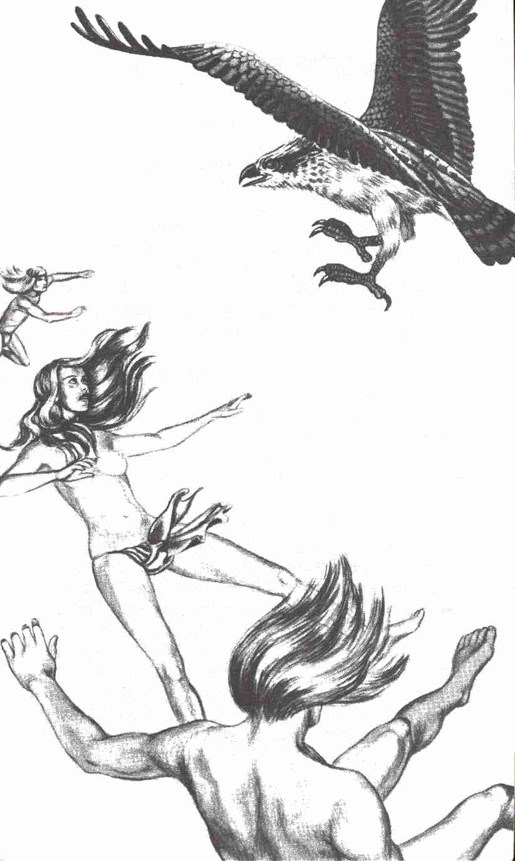
sur leurs jambes. Le sol étant lisse, seule une épreuve d'Adresse peut servir contre la tempête. En cas d'échec, le héros est emporté par un souille puissant qui finira par le rejeter dans sa cellule en traversant le passage conique. Mais le héros qui affronte la tempête ne devrait pas oublier que le roseau qui plie gagnera le combat plus facilement que le puissant chêne. Après une épreuve d'Adresse réussie, il faudra passer une épreuve d'Adresse + 2, puis une autre + 4, etc. En fin de compte, tout le monde regagnera la cellule. Et pour que la leçon donnée laisse un souvenir durable, les points supplémentaires de la dernière épreuve manquée seront comptabilisés comme points de Blessure au moment du choc à l'arrivée dans la cellule. Les deux Aigles sont les symboles de l'eau et de la pierre, ils viennent des salles correspondantes et ils sont arrivés dans la direction où les héros les ont aperçus tout d'abord, qui est celle des salles en question.

Valeurs de l'Aigle des Mers :
Courage 18 Attaque 17 (en piqué)
Energie Vitale 12 5 (de près)
Protection 2 Points d'Impact
Parade 5 1D (bec) 1D + 4 (griffes)
Classe de monstre 18

Valeurs de l'Aigle des Montagnes :
Courage 20 Attaque 17 (en piqué)
Energie Vitale 18 6 (de près)
Protection 2 Parade 6
Points d'Impact
1D+ 1 (bec) 1D+ 2 (griffes)
Classe de monstre 20

Salle n° 5 : Le chemin de l'inconnu

Le couloir vers la salle n°5

Informations générales
L'entrée du couloir 5 est murée.

Informations particulières
Dès que les héros touchent le mur, quatre tablettes tombent d'une niche cachée dans les pierres. Trois des tablettes sont ornées d'un corbeau, la quatrième porte l'image d'un lézard. Au dos des quatre tableautins on voit le dessin d'une porte murée.

Informations réservées au Maître
Les images signifient: derrière trois portes attend la mort (corbeau, le dieu Boron) ; la dernière mène à la vie (lézard, la déesse Tsa). Les pierres se détachent assez facilement, il suffit de deux épreuves de Force réussies. Derrière l'ouverture apparaît le couloir vers la salle n° 5.

Informations générales
Le passage, large de 2 m et haut de 2 m, s'arrête au bout de 12 m devant une porte. Il fait relativement sombre. Une lumière colorée s'allume très brièvement tous les 5 assauts.

Informations particulières
Les couleurs se suivent selon la gamme du spectre solaire: jaune, vert, bleu jusqu'au violet. La porte au bout du couloir est fermée. Un héros ne peut l'ouvrir seul.

Informations réservées au Maître
La porte résiste à la force aussi grande soit-elle. Elle est faite de métal et les héros ne peuvent pas la détruire. Mais puisqu'elle mène à la salle n° 5, elle réagit au chiffre 5. Elle glisse sans problème si cinq héros la poussent en même temps; elle s'ouvre si on y applique les cinq doigts d'une main ou si on frappe cinq coups.

Salle 5a: La salle de l'espace

Informations générales
La salle est de dimensions irrégulières. Large de 3 m à l'endroit où se tiennent les héros, elle s'amenuise vers le sud-ouest et s'achève 4 m plus loin. Elle s'élargit vers le Nord-Est, puis tourne brusquement vers l'Est, où elle forme un rectangle de 16 m sur 8. Elle aune hauteur de 5 m. Au milieu du mur sud on aperçoit une porte.

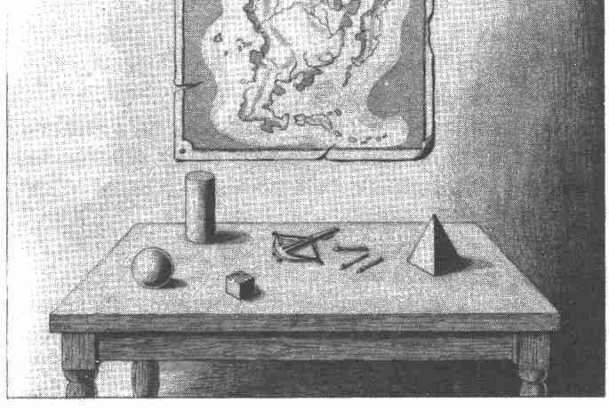

Informations particulières
Une table entourée de trois chaises se trouve devant le mur sud, à l'Ouest de la porte. On y voit divers objets de forme géométrique: un dé, une sphère, une pyramide et un cylindre. Un autre objet ne peut être associé à ce groupe: c'est une minuscule arbalète, apparemment en argent, accompagnée de trois carreaux. Une mappemonde est accrochée au mur, au-dessus de la table: on y voit l'ensemble du monde connu. Le mur Nord est peint en noir avec de petits points blancs. Il représente le ciel étoilé d'Aventurie.
Au milieu se trouve un miroir ovale de 2 m de haut sur 1 m de large, encadré par des dessins d'instruments de navigation. Au milieu du mur est se dresse une armoire de la taille d'un homme, richement décorée.

Informations réservées au Maître
Cette pièce, dont la partie supérieure a la forme d'un bec de Toucan, symbolise l'espace. Les objets sur la table n'ont d'autre signification que de représenter les dimensions de l'espace. Seule, l'arbalète revêt une certaine importance, elle devient une arme mortelle si on l'emporte sur la bonne route. La porte percée dans le mur sud est fermée, aucune tentative ne l'ouvrira. Elle est en métal et indestructible par les héros. Seule une étroite fente près du sol indique qu'une autre salle se trouve derrière. En ouvrant l'armoire, on constate qu'elle ne contient pas la moindre étagère et qu'elle ne possède pas de fond. De l'autre côté s'ouvre un trou noir. En passant par cette porte secrète, on est tout d'abord dans une complète obscurité, pour se retrouver dans le couloir de la salle Sa qui a subitement quadruplé de volume. En réalité, la salle n'a pas changé, mais les héros ont été réduits à un quart de leur taille normale. Un deuxième passage par l'armorie fera paraître la salle Sa nettement plus petite: les héros auront doublé de taille. Ce n'est qu'en passant une troisième fois par la porte secrète qu'ils retrouveront leur aspect normal. Les objets en leur possession ont suivi ces changements, seule l'arbalète n'a pas varié. Il est important que le Maître décrive à chaque fois la salle Sa le plus précisément possible. Le jeu devient plus excitant si les héros ne comprennent pas tout de suite ce qui leur arrive. Le miroir au Nord a également son secret. En s'y regardant on se voit soi-même se regardant, l'image se multiplie à l'infini. Au bout de quelques secondes, la vision se brouille, les diverses figures se fondent en une seule, et le personnage apparaît en deux dimensions. Les silhouettes glissent alors en bas du miroir et les personnes et les objets vus dans la glace se retrouvent par terre sans la moindre épaisseur. Les héros qui sont encore debout doivent éviter de marcher sur leurs camarades étalés sur le sol. Ceux-ci n'en seraient pas blessés, mais ils pourraient garder des taches indélébiles pour le reste de leurs jours. Leur nouvel état permet aux héros de se glisser facilement par la fente de la porte sud. L'arbalète y passe également.

Salle 5b: La salle du Temps

Informations générales
Une fois qu'ils sont passés sous la porte, les héros reprennent instantanément leur taille normale dès qu'ils pénètrent dans la salle 5b. Celle-ci a à peu près la forme d'un rectangle de 26 m sur 2. Seul le mur nord brise la continuité des lignes: il bifurque au bout de 16 m vers le sud où il rencontre le mur du sud en un angle aigu. La salle aune hauteur de 5 m, une grande porte se trouve au milieu du mur Nord. Le mur est est également percé d'une porte. A côté de celle-ci s'élève une estrade en forme d'autel. Les murs du Nord et du sud sont ornés d'une peinture monumentale.

Informations particulières
Le tableau représente un paysage d'une taille impressionnante et il varie d'Ouest en est. Des fleurs et des arbres en fleurs se perdent dans des champs de blé ondoyant. Sous un soleil de plomb s'effectuent les travaux des champs: semailles, labourage, moisson et battage. Des arbres lourdement chargés de fruits sont à l'Est du mur Nord, le ciel est clair, des vignerons font les vendanges, les feuilles tombent. A l'Ouest s'étendent des champs couverts de neige et des ruisseaux pris par les glaces. L'arrière-plan illustre le développement d'une ville, depuis le village composé de quelques chaumières jusqu'à la fière métropole dominant une région entière. En regardant l'immense tableau, les héros ressentent un léger vertige. Un vieux parchemin est étalé sur l'autel, à côté d'un lourd sablier.

Informations réservées au Maître
Cette pièce a la forme de la moitié inférieure du bec d'un Toucan. Elle symbolise le Temps. Le vertige que ressentent les héros ne provient pas uniquement du tableau. Le Temps lui-même est en train de leur jouer un tour. Sans qu'ils le remarquent, leurs qualités subissent le vieillissement. Le Maître doit lancer le D20 pour chaque héros afin de connaître la qualité qui se détériore, puis le D6 pour savoir ce qui va lui arriver. De 1 à 3 : il garde le même nombre de points, de 4 à 6 en revanche il perdra de 1 à 3 points.
La porte pratiquée dans le mur est ne peut être ouverte par les héros. Elle ne se débloque qu'une fois le sablier retourné, ce qui fait reculer le temps jusqu'au moment où elle était encore ouverte. Si les héros détiennent l'arbalète miniature, ils ne seront pas incommodés par le recul du temps, dans le cas contraire, ils se retrouveront dans le passage qui mène à la salle 5a. Le parchemin est couvert d'étranges dessins qui ressemblent aux plans de construction de machines compliquées. En regardant le parchemin à contre-jour on y aperçoit l'image d'un Toucan.

Salle 5c: La salle de l'inconnu

Informations générales
La salle a environ 200 mètres carrés. Son mur ouest (14 m) et celui du sud (16 m) forment un angle droit. Le troisième mur dessine vers l'Est une ligne courbe, une parabole dont le point fixe (foyer) se trouve à 4 m du mur Ouest, exactement au Nord. La salle a une hauteur de 5m. Un escalier en colimaçon de 3 m de large s'élève à 5 m au sud du point fixe du mur parabolique.

Informations particulières
En dehors d'une plaque portant une inscription ciselée. La pièce ne contient rien de remarquable.

L'inscription est tirée des célèbres Dialogues de Rohal le Sage.
-J'ai appris, dit l'élève, que je ne dois pas battre le sac, si je veux punir l'âne.
-Très juste, réplique Rohal, mais il faudra d'abord savoir qui est l'âne et qui est le sac.
L'escalier s'arrête 5 m plus haut sous une lucarne ronde.

Informations réservées au Maître
La lucarne s'ouvre facilement.

Salle 5d : La salle du souverain

Informations générales
En ouvrant la lucarne, les héros aperçoivent une salle de la même dimension que celle de l'étage inférieur, avec une porte ouverte à l'Ouest et une fenêtre au Nord-Est.

Informations particulières
A 6 m devant les héros, Goubrouze est assis à une table. Comme toujours, le Toucan se tient sur son épaule. Tous les deux tournent le dos à la lucarne et semblent être en train de manger.

Informations réservées au Maître
Une décision rapide s'impose, car la garde de Goubrouze peut se trouver assez près. Les héros pourraient tenter une attaque surprise, mais l'entreprise serait vouée à l'échec, car leur véritable ennemi est Notapteh qui, contrairement à Goubrouze, est insensible aux moyens de combat habituels. (Voir en Annexe.) L'arbalète miniature représente la seule chance des héros. Pour atteindre le Toucan, le tireur doit réussir une épreuve d'Adresse + 1. S'il vise l'Ogre, aucune épreuve d'Adresse n'est nécessaire, en raison de sa taille. Mais les minuscules projectiles de l'arme lui feront à peine l'effet d'une piqûre de moustique. Si Notapteh est atteint, il pousse un cri strident et claque du bec. Puis il tombe inanimé. La fin du château de Zizirie est proche. Des murs s'écroulent au loin. Les Ogres échappent à l'envoûtement de Notapteh. Les monstres reprennent immédiatement leurs véritables valeurs. (Voir le Livre des Règles n°1 page 144.) Ils ne savent plus se servir d'armes de tir. Le prince Goubrouze subit le même changement. Il se lève d'un bond, le Toucan mort pend au bout de sa chaîne d'argent. Deux assauts seront nécessaires avant que l'Ogre Noir, ahuri, ne comprenne et saisisse son cimeterre. Il se jette sur les héros. Quand ils auront vaincu Goubrouze, ils pourront quitter la vallée. C'est au Maître de décider s'ils rencontrent encore d'autres Ogres sur leur chemin.

Salle n° 6 : La salle de la pierre

Le couloir vers la salle n°6

Informations générales
Le couloir a 2,5 m de haut sur 2,5 m de large. Le sol est assez inégal, couvert de pierres et de mottes de

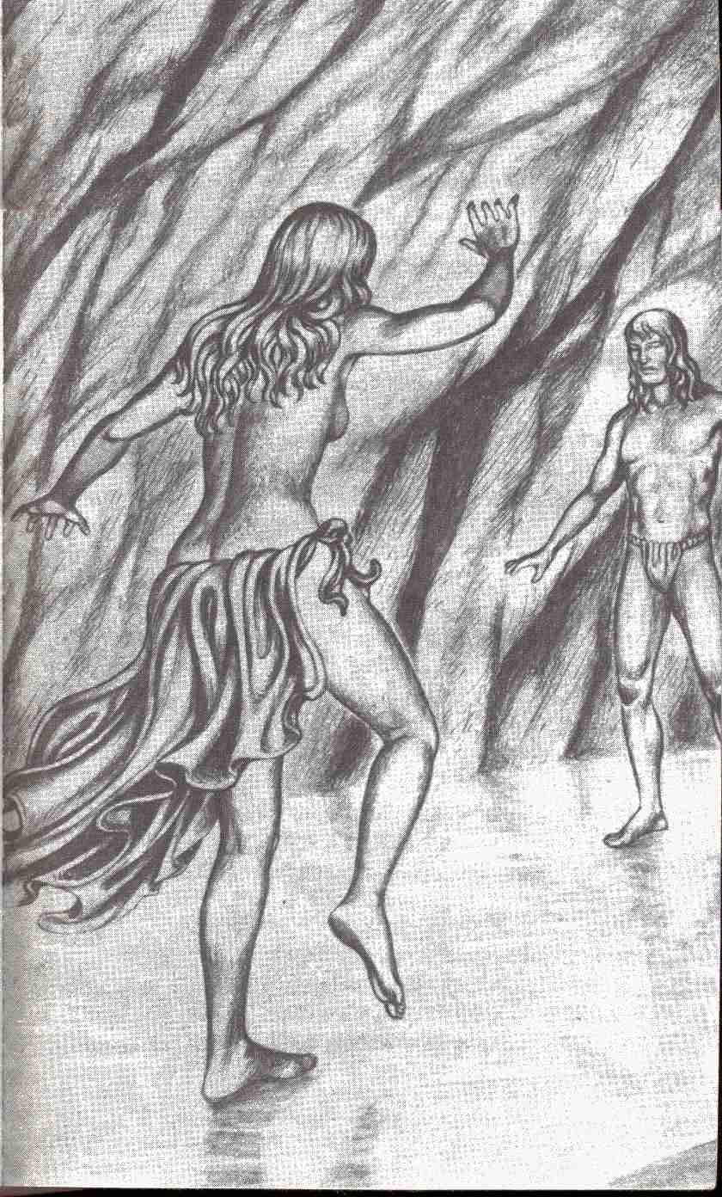
terre. Il fait sombre et on ne peut distinguer le bout du couloir.

Informations particulières
Tous les 5 m les murs et le plafond sont étayés par des solives. Au bout de 15 m, le couloir devient de plus en plus impraticable. Le plafond s'est écroulé en partie, des rochers et des amas de pierres barrent le chemin. Une faible lumière provient des veines de minerai qui parcourent les murs. Le passage s'achève un peu plus loin, devant une large crevasse.

Informations réservées au Maître
Le couloir, d'une longueur de 25 m, est très délabré. Il existe un danger d'éboulement. Au moment où les héros passent la dernière section, ils découvrent un étroit couloir qui mène vers la salle n° 6, couloir qui n'offre le passage qu'à une seule personne à la fois. Il y a 50% de chances qu'un éboulement les blesse tous, sauf le premier, 1D PI pour chacun.

Salle n°6

Informations générales
Une faille étroite dans le rocher permet d'accéder à une grotte dont la hauteur varie entre 3 et 5 m sur une longueur de 15 m. On y remarque avant tout un grand nombre de stalactites.

Informations particulières
L'éclairage de la grotte ressemble à celui du passage. Il y fait pourtant un peu plus clair, la lumière émise par les veines de minerai se reflète dans un grand nombre de cristaux, ce qui donne des scintillements d'une grande beauté. L'air de la grotte est humide. Des flaques d'eau et des mares s'y forment par endroits. Trois couloirs partent du mur opposé à l'entrée.

Informations réservées au Maître
En dehors des trois couloirs du fond, la grotte ne recèle rien de particulier.

Le couloir a

Informations particulières
Le couloir mesure 1,50 m de haut sur 1,50 m de large. Au bout de 5 m, il s'élargit en une petite grotte ronde pleine de formations cristallines.

Informations réservées au Maître
Il s'agit d'une véritable salle du trésor qui contient, en dehors du cristal, une certaine quantité de pierres précieuses. Il faut 1 tour de jeu pour découvrir une sorte de pierres, 2 tours permettent d'en trouver deux, 3 tours pour une troisième sorte de pierres. On y trouve: dix diamants, douze rubis, deux aigues-marines. Le Maître lance le dé pour déterminer le genre de pierres trouvées. Il y a un rapport entre le genre de pierres et les salles. Ainsi le diamant symbolise la neige et la glace. Le rubis est à l'image du feu. L'aigue-marine représente l'eau. Dès qu'on sort de la grotte pour retourner dans le couloir, les pierres se transforment. L'aigue-marine redevient eau. Les rubis s'échauffent jusqu'à brûler. Les diamants deviennent froids au point de tomber en poussière. Si on ne les jette pas à temps, ces deux derniers provoquent des BL que le Maître peut déterminer comme il le veut.

Le couloir b

Informations particulières
Le couloir central est spacieux: 2 m sur 2. Il aboutit 5 m plus loin à une caverne de 5 m de haut, et 4 m de côté. Cette salle contient des statues représentant des humains dans les attitudes les plus diverses exécutées avec un grand réalisme. Les six statues sont posées sur un sol d'obsidienne qui recouvre également le mur du fond.

Informations réservées au Maître
En posant le pied sur le sol d'obsidienne, pour examiner les statues par exemple, on est immédiatement transformé en pierre. Toucher l'une des statues sans poser le pied sur le sol d'obsidienne, évite ce coup du sort. Seul le bras qui a touché la statue se pétrifie pour 50 tours de jeu. Cet effet disparaît ensuite.
Un bras pétrifié peut offrir bien des avantages. Il peut servir d'arme (1D + 2) et seules les armes comme les massues par exemple peuvent le blesser. Il est ininflammable et insensible au froid. Il est cependant gênant pour nager.

Le couloir c

Informations particulières
Le couloir de droite est assez étroit, en fait, ce n'est qu'une fente qui ne permet pas à deux héros de passer côte à côte. Il y règne une totale obscurité. Au bout de 6 m il se termine sur un mur en roc.

Informations réservées au Maître
En tâtonnant, on découvre un pic brisé qui peut servir d'arme ou d'outil (1D + 1). Ce couloir ne présente pas le moindre danger, ni particularité d'aucune sorte.

Le retour à la cellule

Informations réservées au Maître
Si un éboulement, même partiel, se produit à l'entrée de la salle n° 6, les héros devront creuser jusqu'à leur cellule. A mains nues, cela coûte 1 BL par personne, si on dispose d'outils on peut éviter les blessures.

Salle n° 7 : La salle de la mort

Voir la salle n° 3

Salle n° 8 : La salle de la terre

Le couloir vers la salle n°8

Informations générales
Ce couloir légèrement sinueux mesure 2 m sur 3 à l'entrée. Au bout de 10 mil fait un léger virage vers la droite et il s'élargit à 4 m sur 3. Un peu plus loin, à 10 m, on retrouve l'air libre. Une clairière, entourée d'arbres et d'arbustes, s'y étend.

Informations particulières
Autant l'air au début du couloir était fade, autant il se transforme en une bonne senteur de terre fraîche quand on avance vers le tournant. Le sol n'est plus constitué de dalles de pierre, mais de cailloutis qui se transforment en sable en approchant de la sortie.

Informations réservées au Maître
Les 5 derniers mètres du passage dissimulent un piège: il s'agit de sables mouvants. On ne peut y passer qu'en sautant par-dessus ou en longeant le mur qui est bordé d'un terrain solide sur une largeur de 50 cm. Le héros pris au piège disparaît en 1 tour de jeu si personne ne vient à son secours.

Salle n°8

Informations générales
En sortant du couloir, les héros se trouvent dans une clairière aux couleurs de l'automne. De grands arbres à feuilles caduques s'élèvent au milieu de petits sapins étroitement groupés. Le soleil luit à travers les branches agitées par une légère brise. L'ensemble donne une impression de paix profonde.

Informations particulières
En y regardant de plus près, les héros remarquent qu'aucune vie animale n'existe dans cet endroit: pas d'oiseaux dans les arbres, pas d'insectes dans l'herbe. Le paysage semble bien rangé, même si des feuilles mortes sont accumulées un peu partout. Seul, un tumulus de 2 m sur 1, sous l'un des grands arbres, détruit l'harmonie de l'ensemble.

Informations réservées au Maître
Cet endroit n'est pas aussi grand qu'il semble l'être au premier abord. Les héros ne se trouvent pas en pleine nature. S'ils veulent explorer la forêt, ils se retrouveront dans la même clairière au bout de I tour de jeu. Ils remarquent bientôt qu'ils ne peuvent la quitter qu'en reprenant la direction de leur cellule. Rien de particulier n'attire leur attention s'ils examinent le sol de la clairière. En enlevant la terre du tumulus, ils découvrent un cercueil de bois. Au moment de l'ouvrir, une main décharnée passe subitement à travers le couvercle, bientôt suivie d'un Squelette humain d'horrible apparence. Une armée d'insectes et de cloportes suivent la macabre apparition qui semble dotée de pouvoirs hypnotiques. Les vers suivants se forment, comme d'eux-mêmes, dans la tête des héros
Oubliez vos efforts, vos ardeurs, vos envies.
Tout est vain ici bas, tout retourne en poussière,
Ce qui était si beau et si fin dans la vie,
Sera la proie du feu de l'eau et de la terre.

Chaque héros doit réussir une épreuve d'Intelligence et de Charisme. En cas d'échec, il tombe sous l'influence hypnotique du Squelette. Il sera fasciné par la mort et la décomposition au point de devenir incapable de la moindre action raisonnable pendant 1 tour de jeu. Les héros qui ne se soumettent pas au magnétisme du Squelette, seront immédiatement attaqués. Il ne s'agit pas là d'un adversaire ordinaire, ni même d'un Squelette normal: ils doivent affronter la représentation de la mort. On ne peut tuer la mort, ni la vaincre (en Aventurie en tout cas), on ne peut gagner que par la ruse. Les mains décharnées tentent tout d'abord de saisir les héros qui ne sont pas sous hypnose. La mort n'est pas très rapide, les héros peuvent à chaque instant lui échapper, mais aussi longtemps qu'elle se promène dans la clairière en faisant craquer ses ossements, le chemin vers la cellule reste introuvable. Tôt ou tard la mort rattrapera les héros, car elle est d'une patience infinie.

Valeurs du Squelette
Courage il attaque toujours Attaque 10
Energie Vitale - Parade 10
Protection 0 Points d'Impact 1D
Vitesse 4 Endurance -
Classe de monstre -

Les héros ne vaincront la mort par ruse qu'en la précipitant dans le cercueil, en lui lançant par exemple une planche brisée dans les tibias ce qui nécessite une épreuve d'Adresse réussie, au moment où elle poursuit un autre héros. Ils peuvent également la pousser dans la tombe au moment où elle se tient à côté: cela nécessite une épreuve réussie de Force Physique et une épreuve d'Adresse. Tout danger cesse dès que la mort retourne dans sa boîte. En moins d'une seconde le Squelette et le cercueil tombent en poussière, le paysage devient noir et commence à se dissoudre. L'état d'hypnose quitte les héros qui doivent maintenant se dépêcher de retourner dans leur cellule en passant par le couloir qui est réapparu.

Salle n°9 : La salle de la mort

Voir la salle n°3.

Salle n° 10 : La salle de la neige

Le couloir vers la salle n° 10

Informations générales
Vu en coupe, le couloir est circulaire, d'un diamètre de 3 m. Il est légèrement incliné, on n'en voit pas la fin qui se perd dans l'obscurité.

Informations particulières
Quelques luges grossières (une pour chacun des héros) sont fixées par des cordes aux crochets qui se trouvent à l'entrée du couloir. Il y fait très frais, une légère couche de glace couvre le sol.

Informations réservées au Maître
Les 10 premiers mètres de ce couloir sont constitués par un boyau posé sur un axe à bascule. Dès que la plupart des héros se trouvent au-delà de l'axe, le boyau penche lentement vers le bas. Qu'ils aient saisi une luge ou non, les héros commencent à glisser, d'abord assez doucement, puis de plus en plus vite. Au moment où le tuyau atteint un angle de 45° il s'immobilise. Son orifice est dirigé vers un trou à quelques mètres en dessous du passage supposé et qui est, en fait, l'entrée d'un toboggan en forme de spirale, couvert de givre, une espèce de piste de bobsleigh. Les héros la descendent à une vitesse vertigineuse. Ceux qui ont été assez intelligents (ou assez courageux) pour s'installer sur une luge ne souffriront aucun dommage, les autres voltigeront le long de la piste tortueuse en récoltant des bosses et des plaies (1 BL). A la fin de la descente, les héros soulèvent une trappe qui découvre un paysage de forêt hivernale.

Salle n°10

Informations générales
Les héros ne savent pas s'ils sont dans une caverne ou à l'air libre. Le croissant de Madamal (la lune d'Aventurie) brille haut dans le ciel. Ses rayons éclairent quelques arbres sur un arrière-plan de rochers. Une cabane en rondins, flanquée à droite et à gauche de quelques Bonshommes de Neige (il yen a autant que de héros) y est installée.

Informations particulières
Une paroi rocheuse s'élève derrière les héros. Dans l'obscurité, on ne distingue pas la trappe par laquelle ils sont arrivés. (Elle est adroitement camouflée, d'ailleurs on ne peut l'ouvrir ni par force, ni par magie.) Les Bonshommes de Neige ressemblent parfaitement à des humains, ils ne sont ornés ni de carottes en guise de nez ni de pots de fleurs en guise de chapeau. Et, pendant que les héros sont encore occupés à retirer la neige de leurs membres engourdis, ils avancent d'un air fort menaçant.

Informations réservées au Maître
Les héros doivent affronter les Bonshommes de Neige avant d'avoir le loisir d'examiner le nouvel environnement hivernal. Il faut utiliser ici les règles du combat à mains nues du Livre des Règles n°2, page 167. Si vous ne voulez pas, vous pouvez, avec les règles du combat classique, improviser les valeurs manquantes.

Valeurs d'un Bonhomme de Neige
Courage 20 Adresse 11
Energie Vitale 50 Force 22*
Classe de monstre 15

* En touchant le corps d'un héros le Bonhomme de Neige commence à fondre. Il perd donc 1 point de Force à chaque assaut où lui-même aussi bien que le héros réussissent une épreuve d'Adresse. Il s'affaiblit ainsi à chaque assaut.

Une fois le combat terminé, les héros ont le loisir d'examiner la salle n° 10 en détail. Ils constatent qu'ils sont entourés de parois rocheuses que même un alpiniste bien équipé serait incapable d'escalader, et ils sont à moitié nus! Le froid est vif et les héros comprennent bientôt que le gel est un ennemi autrement plus redoutable que ne l'étaient les Bonshommes de Neige! L'examen de la vallée (qui aune largeur de 50 m) n'apporte aucune information supplémentaire. On ne sait toujours pas si on se trouve dans une caverne ou en pleine campagne. Le Madamal au firmament pourrait être la vraie lune aussi bien qu'une imitation. (Entre nous: il s'agit bien d'une imitation.) La vallée abrite environ vingt arbres dépouillés, principalement de jeunes hêtres, sans autre caractéristique qu'une épaisse couche de champignons parasites. Tôt ou tard les héros concentreront leur attention sur la hutte en rondins.

La cabane en rondins de la salle n°10

Informations générales
La cabane occupe une surface de 3 m sur 3, elle s'appuie directement sur la paroi rocheuse du fond. La toiture est trouée, le chambranle de la porte est dépourvu de battant.

Informations particulières
La paroi rocheuse du fond comporte une porte. Celle-ci est bloquée par le gel, on ne peut l'ouvrir. Le sol de la hutte est parsemé de planches et de poteaux de hêtre. Quelques troncs plus gros sont appuyés aux murs, ils sont couverts des mêmes champignons que les arbres de la forêt. Ils sont d'un gris sale, peu appétissants et s'élèvent à angle droit du tronc. Ils ont des chapeaux légèrement bombés.

Informations réservées au Maître
S'ils ne veulent mourir gelés dans les heures qui suivent, les héros doivent, de toute urgence, prendre des mesures contre le froid. Un feu pourrait les sauver. Cela leur permettrait en même temps de dégeler la porte du fond. La cabane contient tout ce qui est nécessaire pour allumer un feu: petit bois et planches, de l'amadou à l'intérieur des champignons (appelés Champignons de Feu ou

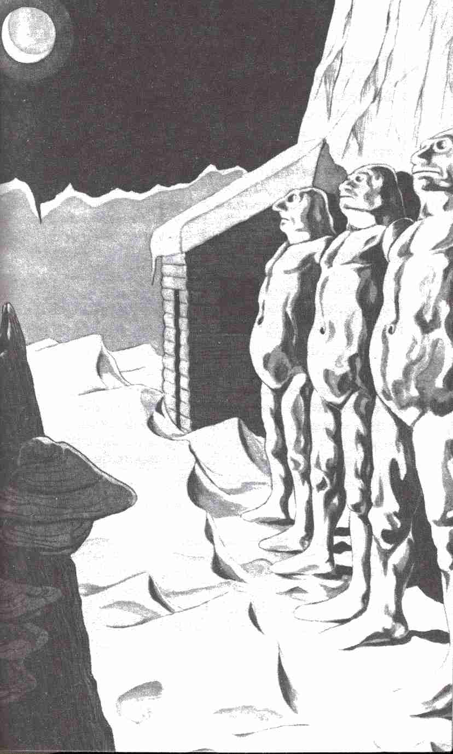
Amadou Spongieux) et qui poussent également au sol. Un héros qui utilise seulement une planche et un bâtonnet pour allumer un feu, devra réussir une épreuve d'Adresse + 5. (Chacun peut essayer une fois.) Une épreuve d'Adresse simple suffit si on y ajoute de l'amadou. Si l'un des héros est assez malin pour faire tourner le bâtonnet à l'aide de l'une des cordes attachées aux luges, il sera dispensé de toute épreuve d'Adresse.

Le retour à la cellule

Informations générales
Un long couloir sinueux monte de l'autre côté de la porte du fond de la cabane.

Informations particulières
Le tunnel creusé dans la roche mène par d'innombrables marches et un grand nombre de circonvolutions vers un boyau lisse. Celui-ci a un diamètre de 3 m et une longueur de 10 m. Il est séparé du passage précédent par une large crevasse.

Informations réservées au Maître
Les héros se trouvent à l'autre bout du boyau qui les a amenés vers le bas et qui a repris sa position initiale. Si on tente d'y entrer, il bascule à nouveau, renvoyant le maladroit dans la salle n°10. Le boyau est pourtant facile à immobiliser: il suffit de pousser une poutre attachée au plafond pour le fixer solidement.

Salle n° 11: L'arène

Le couloir vers la salle n°11

Informations générales
Couloir haut de 2 m, large de 2 m et long de 20 m, pourvu d'une porte fermée au Nord-Ouest.

Informations particulières
Au sud-est du couloir (par où entrent les héros) se balance un anneau doré de 1,50 m de diamètre un peu au-dessus du sol. Une épée pour chacun des héros se trouve appuyée contre le mur du fond. La porte au bout du couloir est ornée d'une peinture : le battant de gauche représente deux moutons allongés et trois autres debout, à droite on distingue quatre lionnes et un lion. Les moutons tournent le dos aux lions. Les lions sont sur le point de les attaquer. Un homme aux cheveux blancs se tient entre les deux groupes d'animaux, face aux observateurs, la main droite levée, les doigts écartés. De l'autre main il tient un pentacle en fer. Sous le tableau se trouve une citation que les héros connaissent sûrement. Elle est attribuée à Rohal le Sage.

A quoi sert un combat pour l'homme sage ?
Il y apprend une chose: la couleur de son sang.
Et rien d'autre qu'il ne sache déjà.
C'est ainsi que parlent les sages disent les uns.
C'est ainsi que parlent les lâches disent les autres.
Mais moi. je vous dis...

Le tableau est malheureusement endommagé à cet endroit. On ne peut déchiffrer la suite.

Informations réservées au Maître
La peinture symbolise tout ce que les héros pourraient apprendre dans cet endroit: les moutons, les lions, la main et le pentacle représentent tous le chiffre 5 : le passage vers la liberté.
Les héros peuvent emporter les épées (PI 1D + 4) dans leur cellule. Ils doivent se glisser à côté de l'anneau d'or. En passant par l'anneau, l'épée se dissout dans l'air. La porte au fond du couloir mène dans l'arène. Elle s'ouvre facilement, mais se referme automatiquement dès que le dernier héros est passé. Elle ne se déverrouillera que pour les héros vainqueurs. S'ils sont prudents, les héros renonceront à se battre dans l'arène: ils ne peuvent rien y gagner, même pas des POINTS d'AVENTURE.

L'arène

Informations générales
L'arène est de forme circulaire, d'un diamètre de 25 m et d'une hauteur de 7 m. Elle comporte cinq portes, y compris celle par laquelle les héros viennent d'entrer.

Informations particulières
Toutes les portes, à l'exception de la porte d'entrée, sont percées d'un trou rond obstrué de l'intérieur par un tissu noir et juste assez grand pour qu'on puisse y passer la main. Ce trou est à environ 1,5 m du sol. Au mur, près de la porte d'entrée, il y a une affiche portant le texte suivant :

Bienvenue dans l'arène, terrain du combat.
Votre présence ne témoigne pas d'une grande intelligence, mais d'un certain courage.
Si vous voulez quitter l'arène, il vous faudra gagner un combat.
Choisissez votre adversaire en passant la main dans l'un des trous, c'est sans danger.
Et ouvrez la porte de votre choix.

Informations réservées au Maître
Aussi longtemps que les héros n'ouvrent pas les portes, aucun adversaire ne paraît, mais personne ne peut quitter l'arène sans avoir combattu. (Vous trouverez ci-dessous la description de ce que les héros pourront trouver en palpant ce qui se trouve derrière les portes.) Les portes sont fermées par un verrou. Une fois ce verrou libéré, les héros sont dans un petit réduit de 1 m de côté. Sur le mur du fond est fixé un coussin fait dans la peau de la créature dont ils ont senti la présence. Aucun des minuscules cabinets ne possède de sortie. Un tour de jeu après que les héros aient ouvert le cabinet, un pan du mur de l'arène bascule et la créature choisie bondit sur la piste. Ces combattants sont des automates: de parfaites imitations des monstres d'Aventurie, dont seul l'aspect extérieur peut faire illusion. Leurs mouvements sont maladroits et saccadés.
Ils s'immobilisent après 5 tours de combat, à moins qu'ils n'aient été mis en pièces auparavant par les armes des héros. Ne précisez pas les valeurs d'Attaque et de Parade des automates, lancez le dé au hasard en disant :
«Oh, juste à côté » ou « encore manqué ».

Les monstres de l'arène

Porte n°1
Le héros a touché une fourrure duveteuse. En arrachant quelques poils, on constate qu'ils sont tout noirs.
L'automate est un Ours Noir de 4 m de haut. Ses pattes sont pourvues de griffes de métal de 30 cm de long.

Porte n°2
Le héros a touché une peau couverte d'écailles épaisses, au milieu desquelles se dressent des poils raides.
L'automate est une Tarasque de 7 m de long. Ses naseaux jettent des flammes bleu sombre de 4 m pendant les 2 premiers assauts.

Porte n°3
Le héros a touché un plumage épais, serré. En arrachant une plume on constate qu'il s'agit d'une penne de 1,20 m de long.
L'automate est une Harpie de 4 m de haut, aux traits masculins et au torse velu. Ses pattes sont pourvues de griffes coupantes en métal.

Porte n°4
Le héros a touché de la graisse collante sur une peau lisse.
L'automate est un Ogre à quatre bras, de 4 m de haut. Il tient dans chacun de ses poings une massue garnie d'éclats de pierre. Il porte autour de la taille une corde avec vingt crânes humains, symboles de sa folie meurtrière.

Dès la fin des combats contre les monstres mécaniques, la porte de l'arène s'ouvre et les héros sont libres de quitter le lieu de l'affrontement.

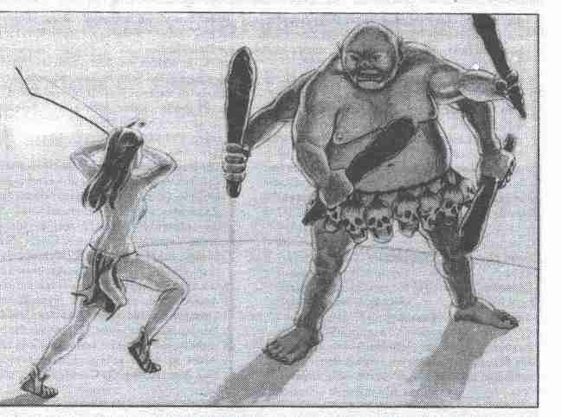

Salle n°12 : La salle du feu

Le couloir vers la salle n°12

Informations générales
Un couloir droit de 2 m de large, 12 m de long et 2,5 m de haut. L'extrémité Nord est voilée par un lourd rideau.

Informations particulières
Les murs de la partie postérieure du couloir sont couverts d'une épaisse couche de suie. Le rideau du fond est un lourd tissu de laine. Des flammes rouges et jaunes y sont brodées à la soie. Les 4 premiers mètres du passage sont couverts de dalles. On passe ensuite sur une grille de 3 m de long et de 2 m de large, qui précède une planche en bois de 2 m sur 2, elle-même suivie d'une autre grille qui se termine devant le rideau. Sous les grilles stagne un liquide huileux.

Informations réservées au Maître
Sous les grilles se trouve effectivement une huile hautement inflammable qui prend feu dès que les héros pénètrent dans la salle n°12. Les flammes sont destinées à leur couper le chemin du retour. La planche entre les deux grilles est en fait une trappe qui s'ouvre au moindre contact. On découvre alors une fosse de 4 m de profondeur, dont le fond est hérissé de piquants de fer de 10 cm de long. Le héros qui tombe sur ces redoutables pointes subit 2 points de Blessure. Dès que le problème qui se pose dans la salle n°12 aura été résolu, les flammes du passage s'éteignent. Proposez une épreuve d'Intelligence aux héros qui voudraient s'engager immédiatement sur les grilles. S'ils réussissent, ils comprennent juste à temps que les grilles sont encore chaudes et qu'il convient d'attendre une demi-heure pour qu'elles refroidissent. Les héros moins intelligents se brûlent la plante des pieds, ce qui leur vaut 1 point de Blessure.

Salle n°12

Informations générales
C'est une salle de 6 m sur 8, d'une hauteur de 4 m, avec une porte dans le mur sud.

Informations particulières
Les murs de la salle sont ornés de flammes peintes en jaune et rouge, le plafond est noir de suie. Une petite bougie posée sur un support en or brûle au milieu de la pièce qui, par ailleurs, est vide. Dès que les héros soulèvent le rideau pour pénétrer dans la salle, la flamme de la bougie commence à vaciller et à charbonner, tout en s'élevant. Deux secondes plus tard, elle atteint 50 cm.

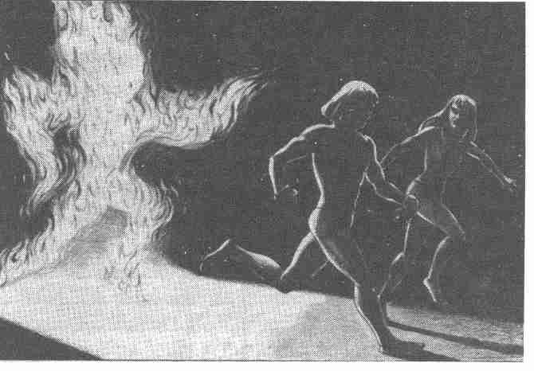

Informations réservées au Maître
La flamme continue à grandir tout en se transformant en une forme humaine que surmonte un léger panache de fumée noire. La Créature de Feu crépite, pétille en émettant presque des sons humains. Elle finit par dire distinctement :
-Venez! on va jouer à chat! Je vais vous attraper, puis ce sera votre tour, si vous voulez.
.Elle s'élance sur le héros le plus proche. Si elle le manque elle cherche immédiatement une autre victime. La Créature de Feu n'est ni très rapide, ni très adroite. Une simple épreuve d'Adresse suffit pour l'éviter, mais la lutte est néanmoins sans espoir: aucune Attaque n'est possible. Un héros atteint par la flamme, subit 1D + 2 BL. Il peut alors se reposer, car l'ennemi doit d'abord toucher tous les autres héros. Invités à l'attraper à leur tour, les héros refuseront probablement, car ils se verront infliger des points de Blessure. La Créature de Feu se lance de nouveau à leur poursuite, jusqu'à ce que les héros se rendent compte que seule l'eau peut vaincre la Créature de Feu. Un simple crachat suffit à l'éteindre.

La fin de l’aventure

L'aventure se termine dès que les héros auront réussi à quitter la vallée. Ils n'auront aucune difficulté à atteindre Al'Anfa, où ils pourront enfin recevoir la récompense qu'ils ont si durement gagnée. Un groupe de héros qui a vaincu le Toucan -l'un des monstres les plus bizarres des temps modernes - mérite un nombre de POINTS D'AVENTURE à quatre chiffres. Le montant exact dépendra, bien entendu, du comportement des héros durant l'aventure, de l'originalité de leurs solutions, de l'aide que le Maître aura été obligé de leur accorder. De 1000 à 1250 POINTS D'AVENTURE sont une récompense équitable. C'est beaucoup, mais nous avons affaire à des héros déjà très expérimentés.

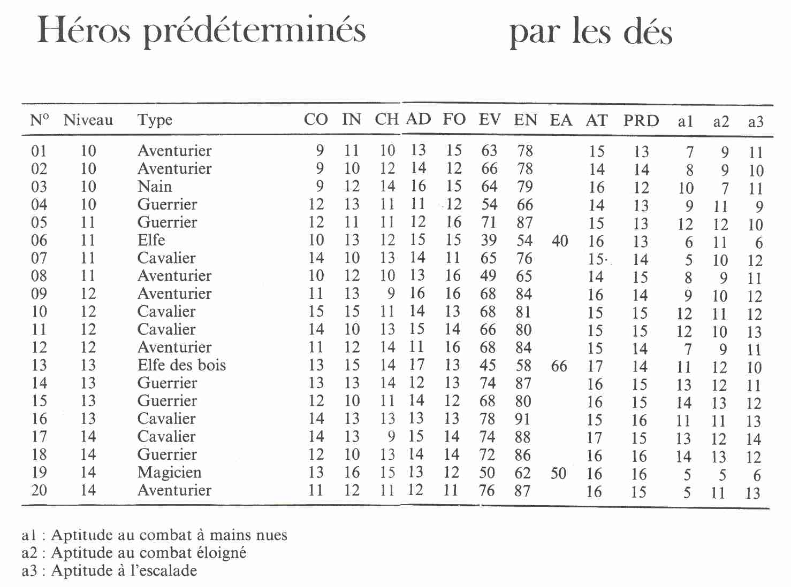

Monstres et personnages

L'Ogre Noir

Cousins des Ogres normaux, ils ont simplement une peau plus sombre. Rien d'autre ne les distingue de leurs collatéraux. La tribu soumise par Notapteh est de loin supérieure aux autres. Ses membres savent se servir d'armes de tir, ils sont armés d'arbalètes dont ils se servent très adroitement (tous les Ogres sous les ordres de Goubrouze passent une épreuve d’Adresse par rapport à AD 10 en cas d'utilisation d'armes de tir). Mais quand le charme de Notapteh est rompu, ils retombent au niveau des Ogres normaux.

Valeurs d'un Ogre Noir :
Gardes du château, de l'entrée de la vallée, ou des champs de Naftan.
Courage 22 Parade 9
Energie Vitale 40 Points d'Impact
Protection 3 2D+4 (cimeterre)
Vitesse 10 1D+4 (arbalète)
Attaque 12 Endurance 60
Classe de monstre 20

Brogor, capitaine des Ogres du château

Ogre Noir particulièrement féroce, subordonné de Goubrouze. Assez fort.

Valeurs de Brogor :
Courage 25 Parade 9
Energie Vitale 40 Points d'Impact
Protection 3 2D+4 (cimeterre)
Vitesse 10 1D + 2 (fouet)
Attaque 13 Endurance 60
Classe de monstre 25

Notapteh

Sous l'aspect d'un Toucan aux plumes multicolores se cache un être mystérieux, dont l'origine se perd dans la nuit des temps. Peut-être n'est-il pas de ce monde ? Par la force de son esprit supérieur, Notapteh a ensorcelé une tribu d'Ogres Noirs. Il a élevé intellectuellement ces colosses imbéciles pour en faire des serviteurs dévoués. La tâche essentielle de ses sbires consiste à capturer des esclaves qu'il enferme dans un labyrinthe pour son amusement personnel. Et, pour corser le plaisir malsain qu'il en attend, le Toucan a fait construire le souterrain de telle sorte qu'un prisonnier ne pourrait s'en évader qu'en assassinant le maître lui-même. Odo Halim, un géomètre, a été chargé de dissimuler dans le labyrinthe la seule arme qui pourrait tuer Notapteh : une minuscule arbalète.
Les valeurs de Notapteh ne peuvent être évaluées avec les normes établies en Aventurie. Il est donc impossible de les indiquer.

Goubrouze

Goubrouze est le souverain des Ogres Noirs qui se sont installés au château de Zizirie, situé dans une petite vallée au Nord-Ouest d'Al'Anfa. Il s'y adonne à la production de la Glu Dorée, poison de contact dangereux et rare, qu'il vend dans les villes du sud. Goubrouze est un odieux tyran sans cœur et sans entrailles. Certains disent qu'il ambitionne de dominer Al'Anfa et toute la région du sud. Il ne s'agit là que d'une impression. Goubrouze est en fait un matamore sans cervelle, soumis à l'influence de Notapteh qui le dirige comme une marionnette. Les non-initiés pensent qu'il tient le Toucan par une chaîne d'argent, en fait, la situation est inversée.

Valeurs de Goubrouze :
Courage 22 Attaque 12
Energie Vitale 50 Parade 10
Protection 3 Points d'Impact 2D+4
Vitesse 10 Endurance 60
Classe de monstre 30

Le Léopard

Brogor aide à la surveillance des esclaves accompagné par deux Léopards qu'il mène à la chaîne. Voisins des Jaguars par le caractère et le comportement, ces animaux sont beaucoup plus sanguinaires et dressés à la chasse à l'homme.

Valeurs d'un Léopard :
Courage 20 Parade 5
Energie Vitale 20 Points d'Impact
Protection 1 1D+3 (crocs)
Vitesse 16 1D+ 1 (griffes)
Attaque 15 Endurance 40
Classe de monstre 20

